**Pantallas del Sistema**

Sistema web de gestión documentaria - CIITES

1. **Roles del sistema:**

* **Colaborador:** Emite documentos (Solicitudes, Rendiciones, Reposiciones, Requerimientos).
* **Gerente/Presidente:** Aprueba todos los documentos referentes a los proyectos que tiene a su cargo.
* **Administrador:** Gestiona lo referente a los depósitos en cuenta bancaria (abonos).
* **Contador:** Contabiliza los documentos de los proyectos a los que está asignado.
* **Supervisor:** Puede ver toda la información de todos los documentos existentes de los proyectos que se le asigne.
* **Administrador del sistema:** Se encarga de administrar los usuarios (creación de nuevos), solucionar problemas técnicos que puedan surgir, desplegar nuevos cambios en el sistema, etc.

1. **Pantallas sistema:**
   1. **Pantallas para todos los Roles**
      1. **Inicio de sesión**



* + 1. **Home (Infografía de estados de los documentos)**

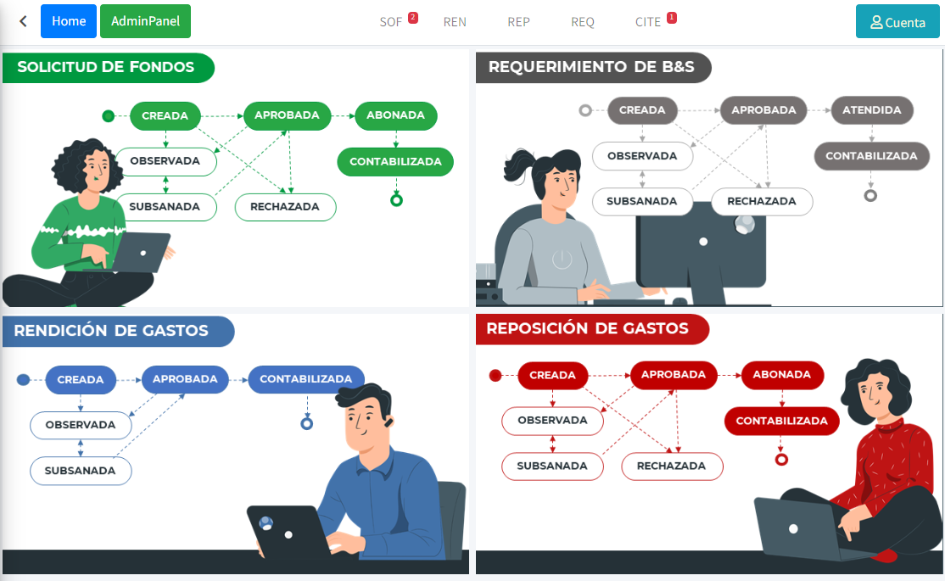

* + 1. **Mis Datos Personales**

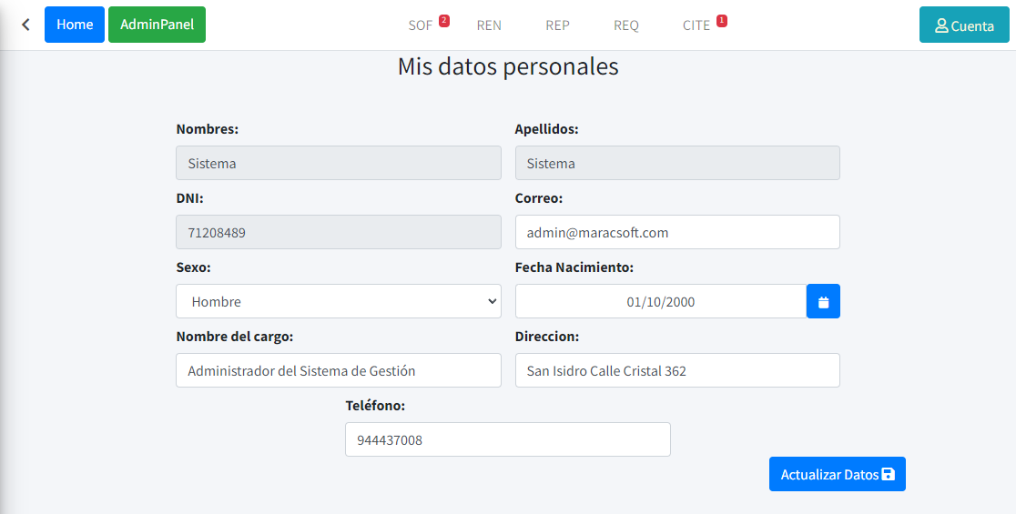

* + 1. **Cambiar mi contraseña**

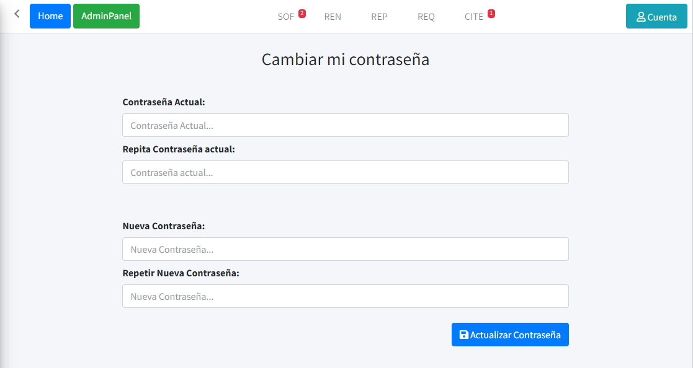

* 1. **Pantallas del Rol Colaborador**
     1. **Listar Solicitudes**

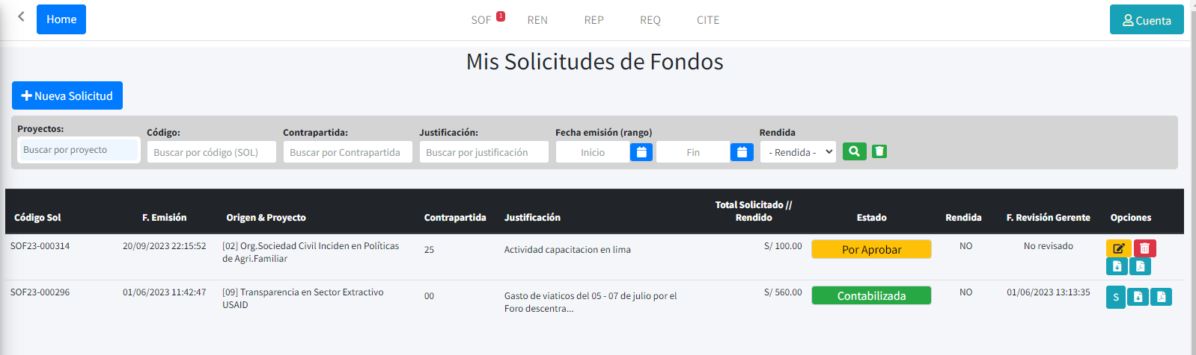

* + 1. **Registrar Solicitud**

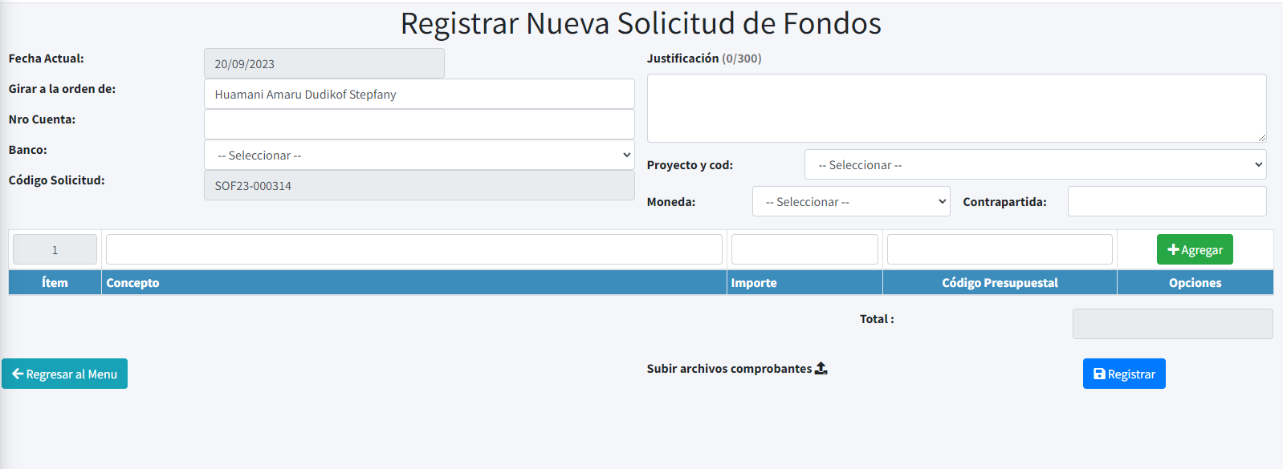

* + 1. **Editar Solicitud**

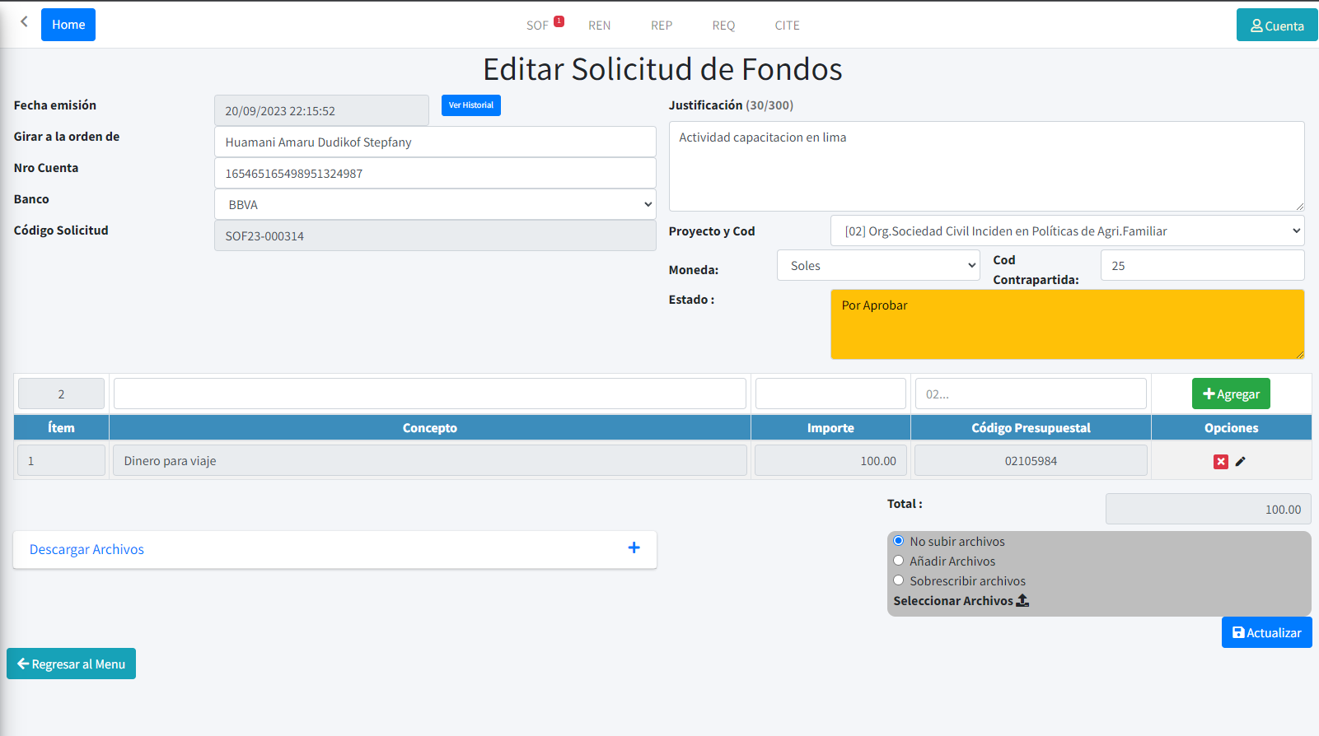

* + 1. **Ver PDF de solicitud de fondos**

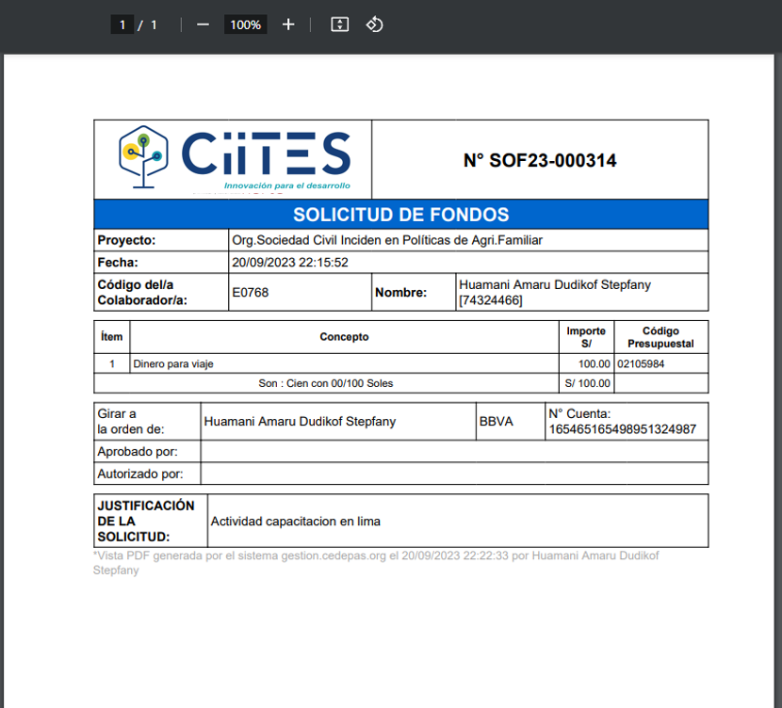

* + 1. **Listar Rendiciones de Gastos**

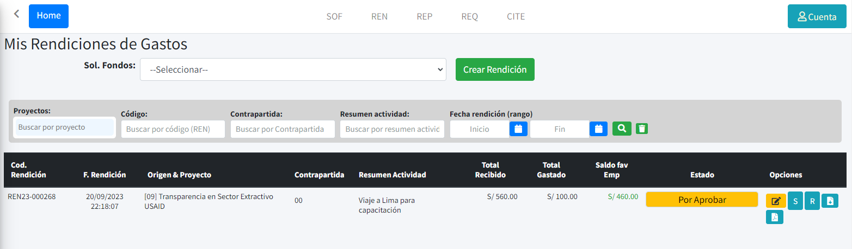

* + 1. **Registrar Rendición de Gastos**

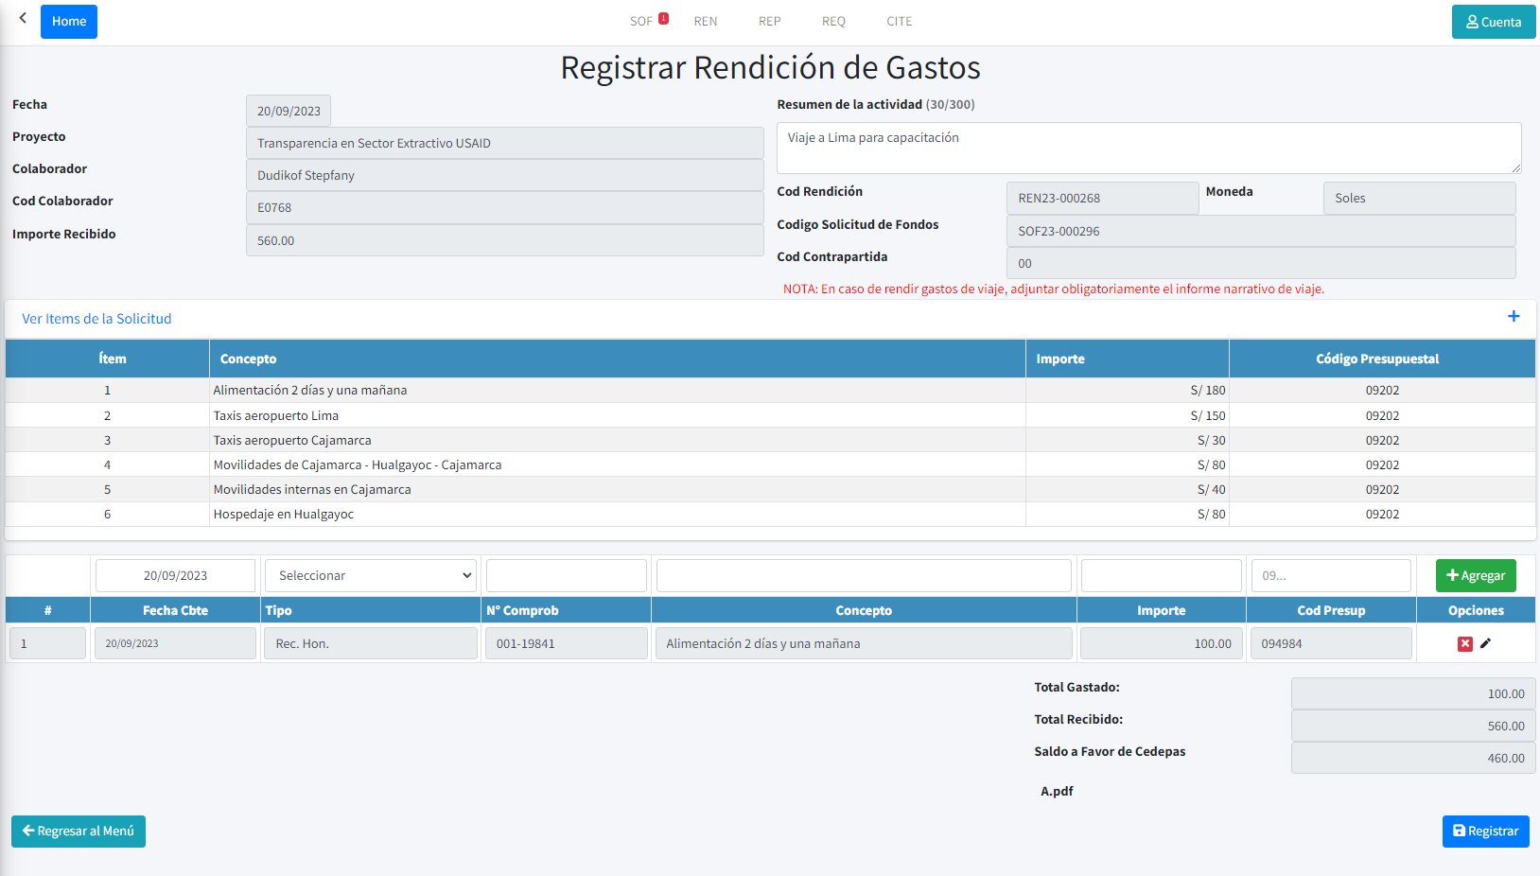

* + 1. **Editar Rendición de Gastos**

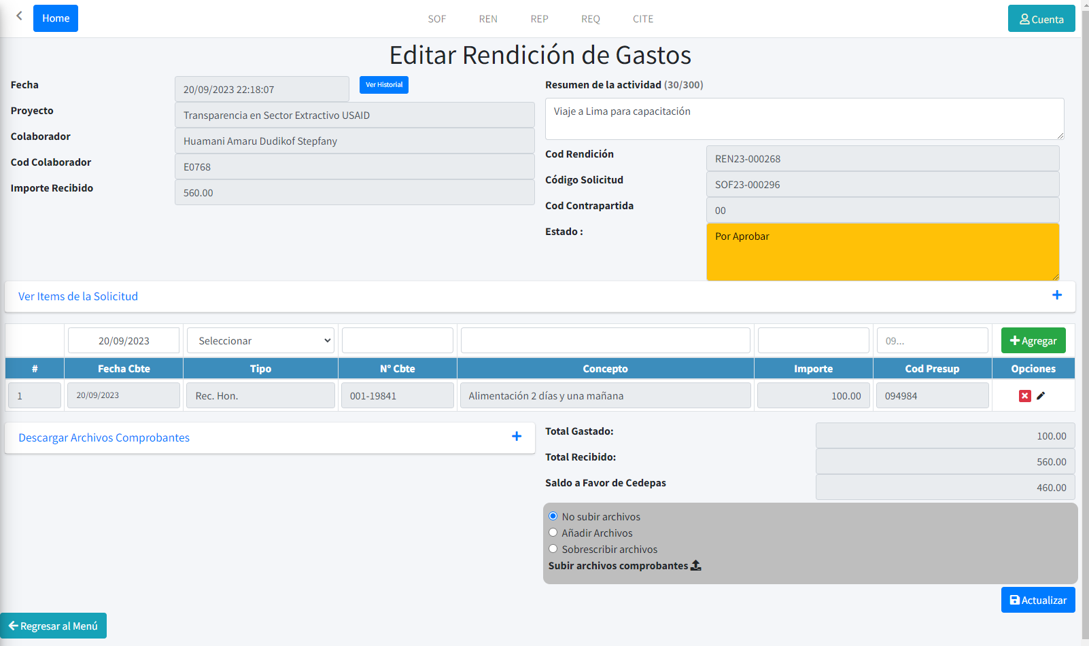

* + 1. **Ver PDF de Rendición de Gastos**

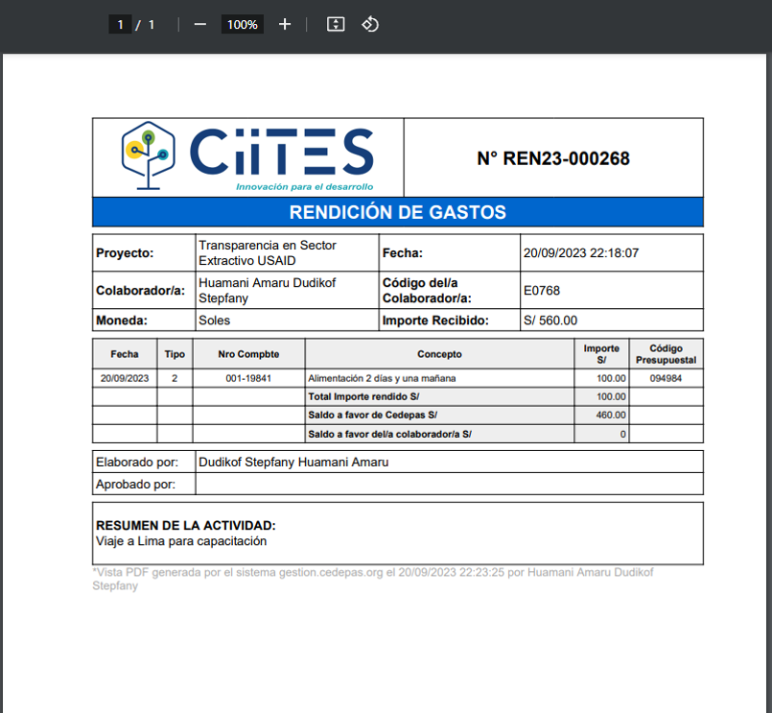

* + 1. **Listar Reposiciones de Gastos**

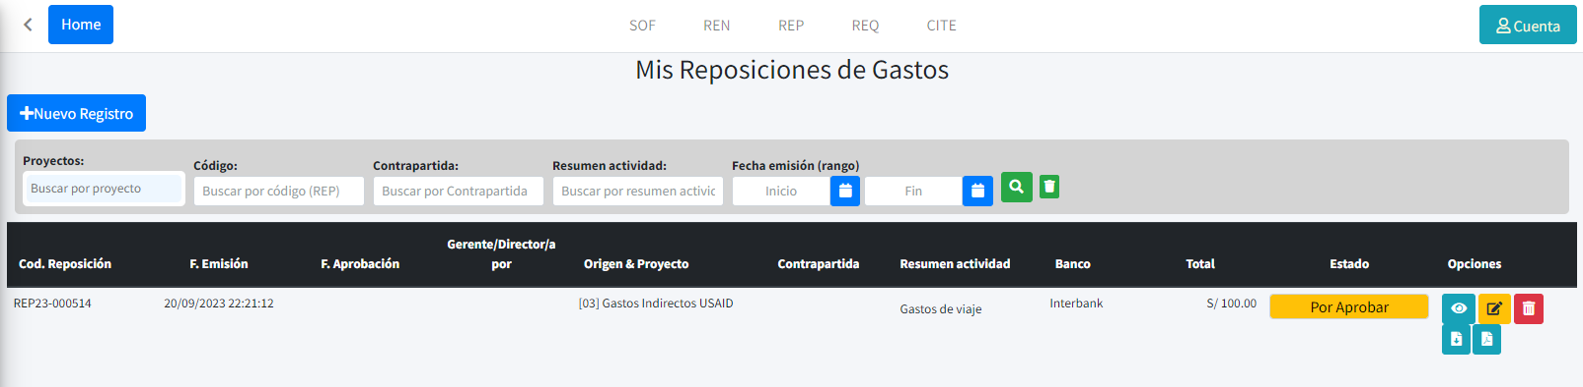

* + 1. **Registrar Reposición de Gastos**

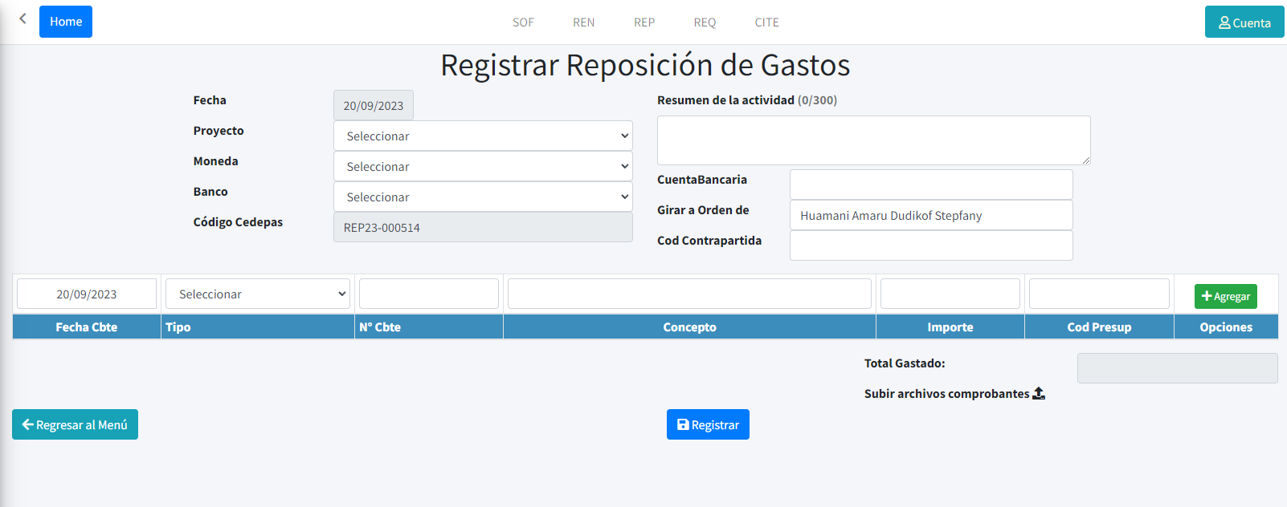

* + 1. **Editar Reposición de Gastos**

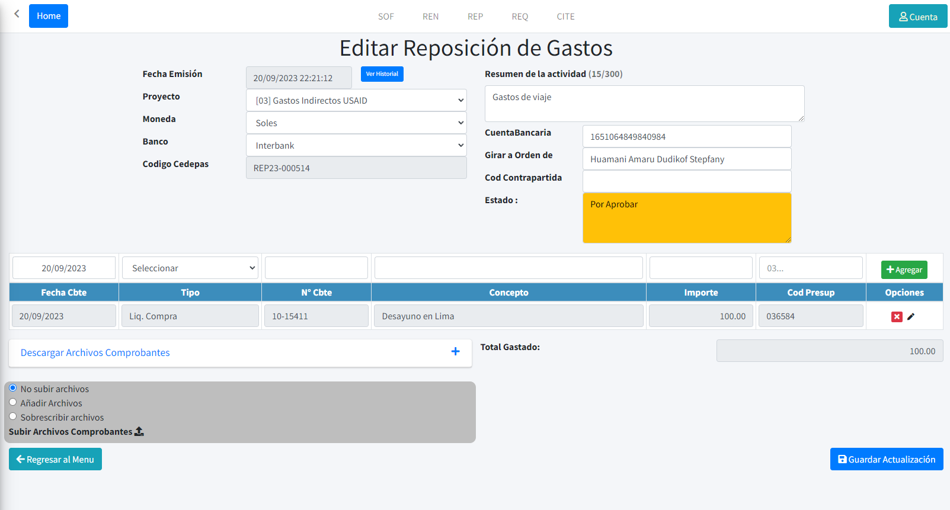

* + 1. **Ver Reposición de Gastos**

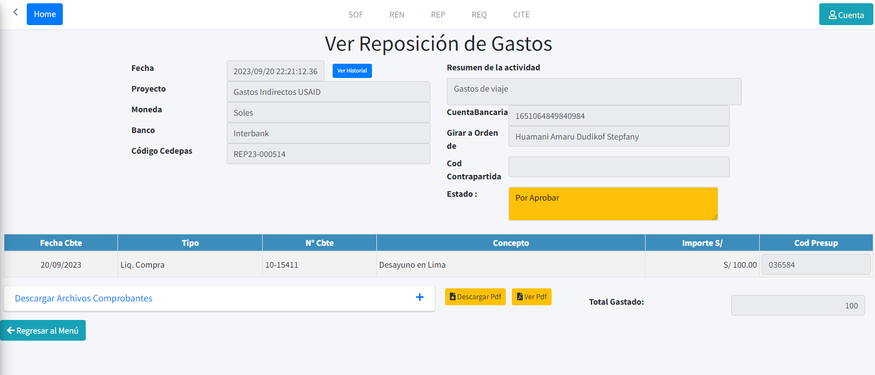

* + 1. **Ver PDF de Reposición de Gastos**

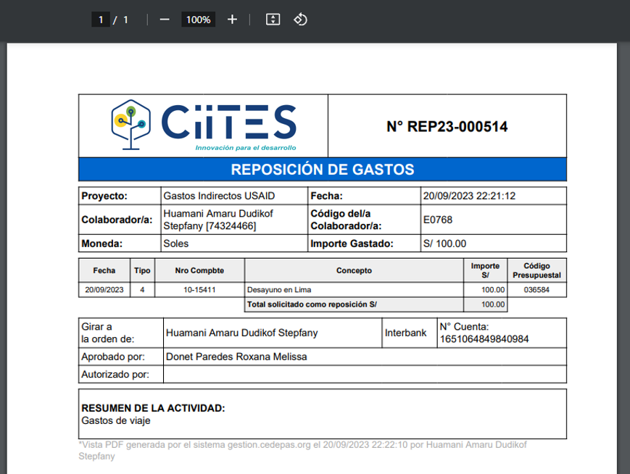

* + 1. **Listar Requerimientos de bienes y servicios**

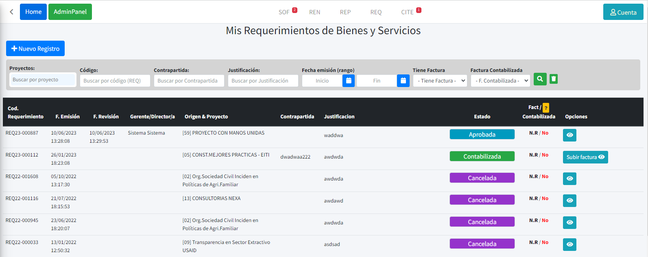

* + 1. **Registrar Requerimiento de bienes y servicios**

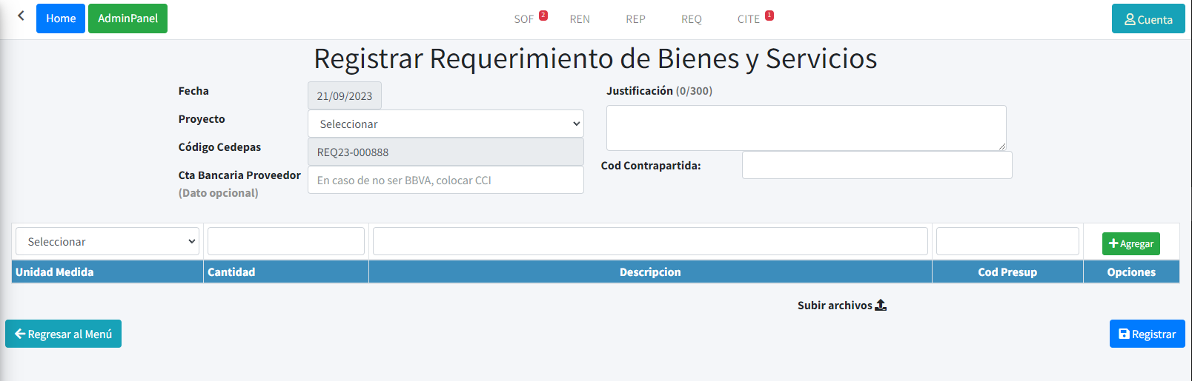

* + 1. **Editar Requerimiento de Bienes y Servicios**

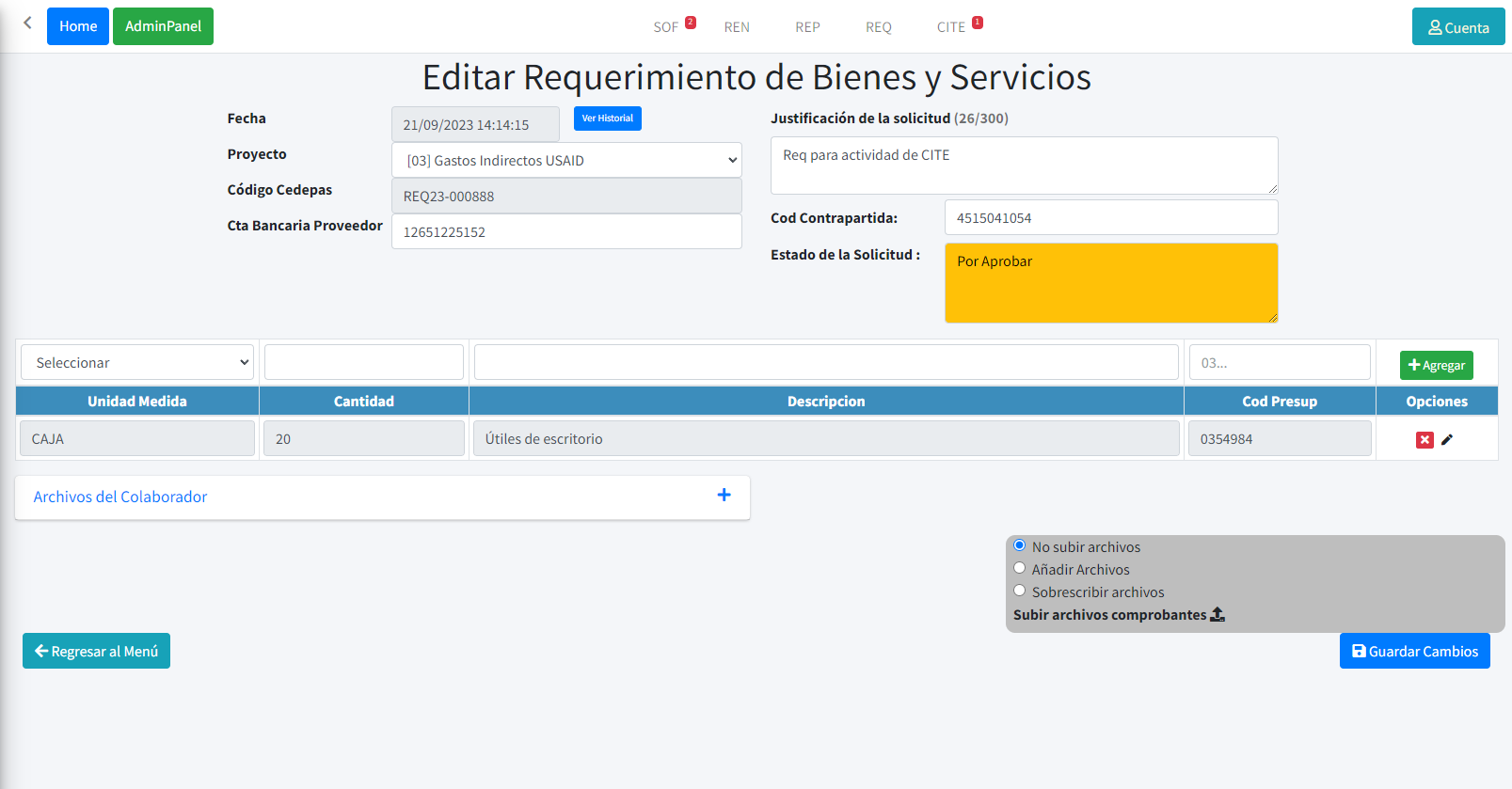

* + 1. **Ver Requerimiento de Bienes y Servicios**

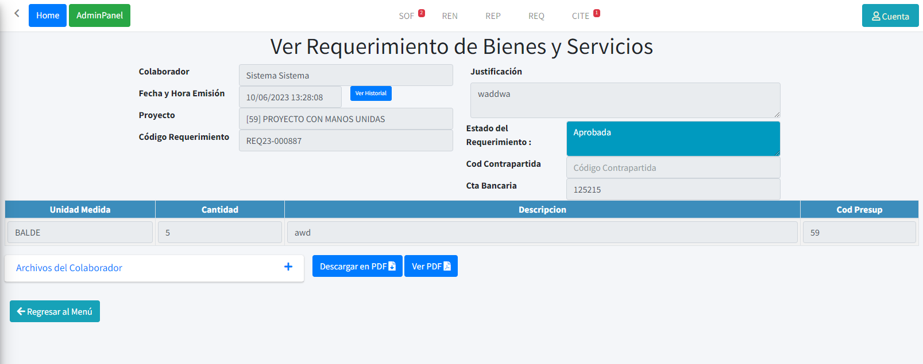

* + 1. **Listar mis Declaraciones Juradas por Gastos de Movilidad**

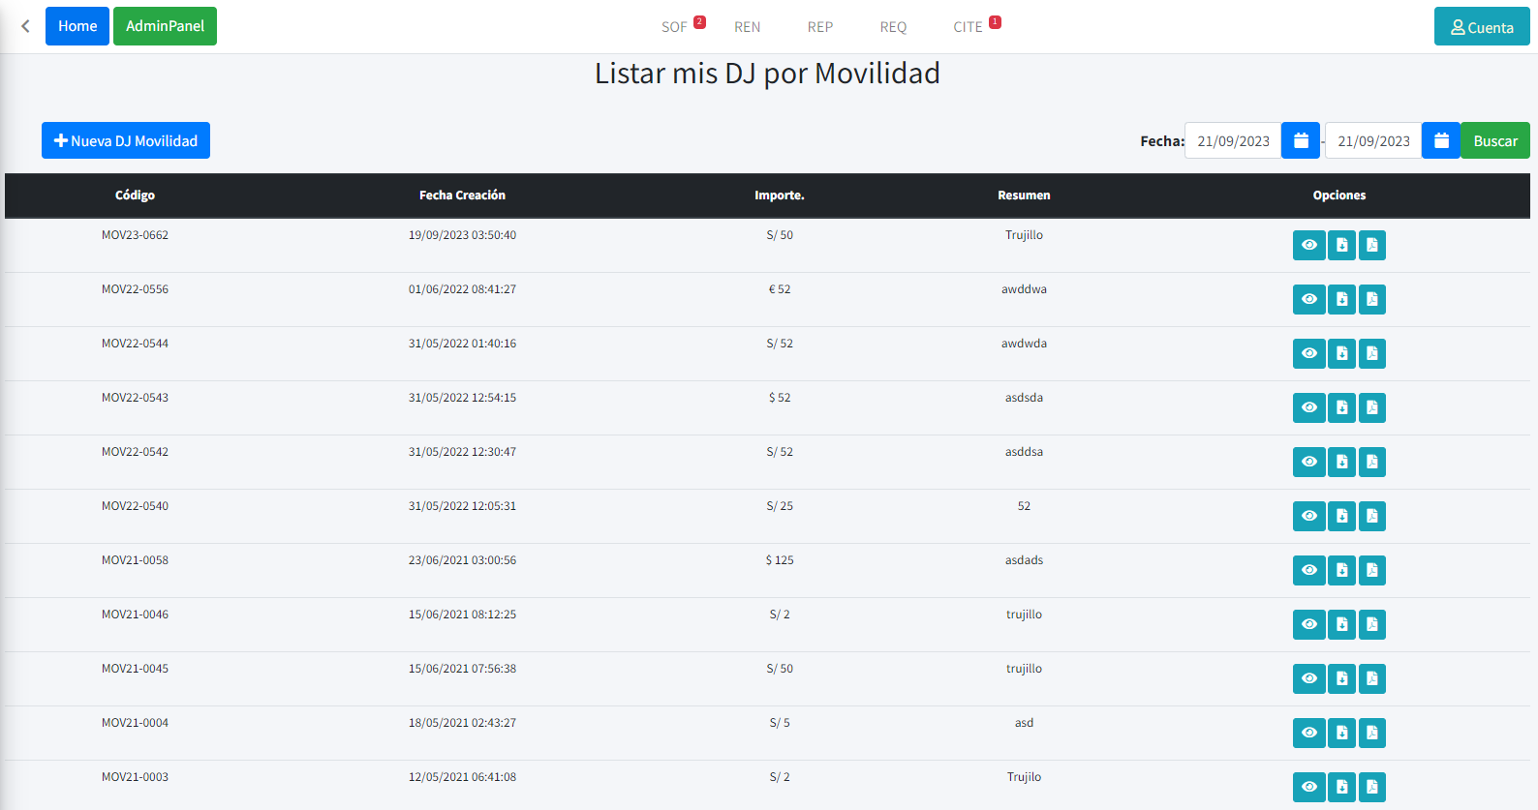

* + 1. **Crear Declaración Jurada por Movilidad**

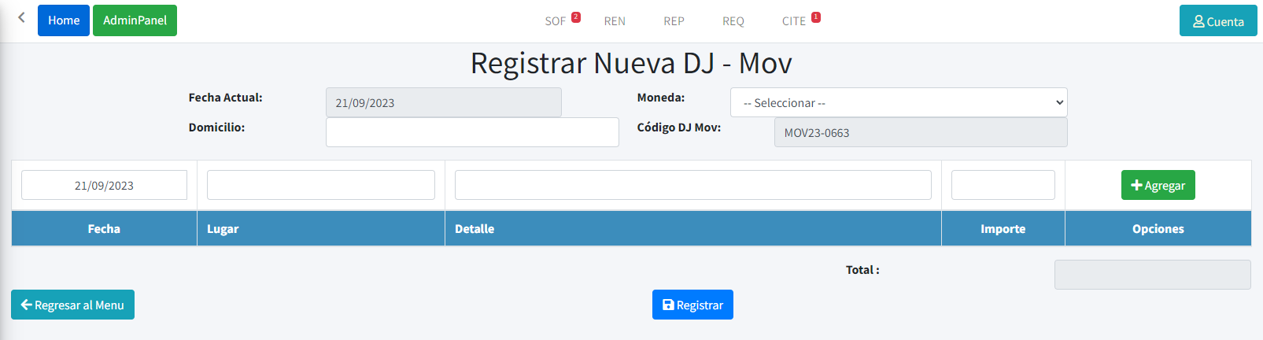

* + 1. **Ver Declaración Jurada por Movilidad**

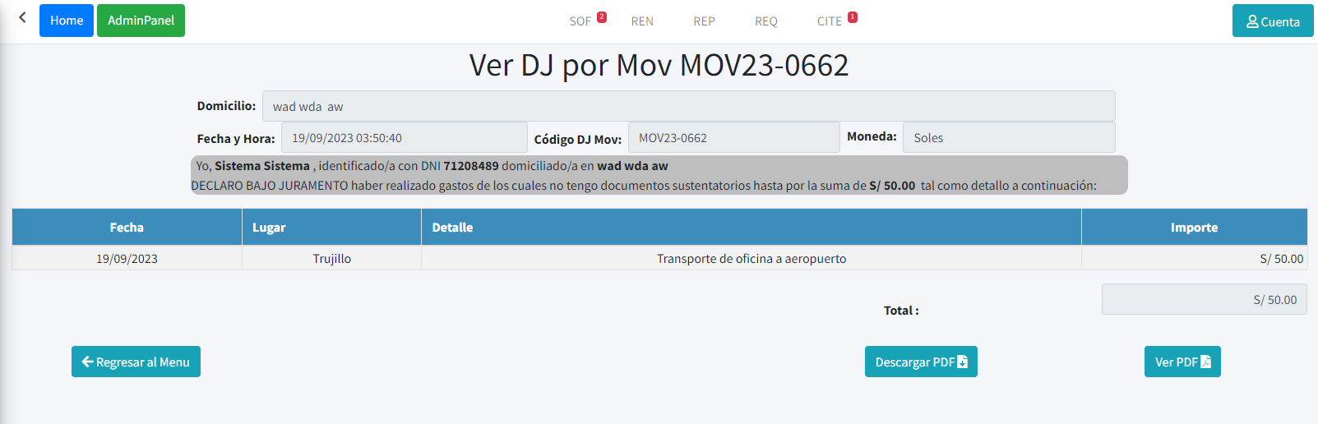

* + 1. **Ver PDF de declaración Jurada por movilidad**

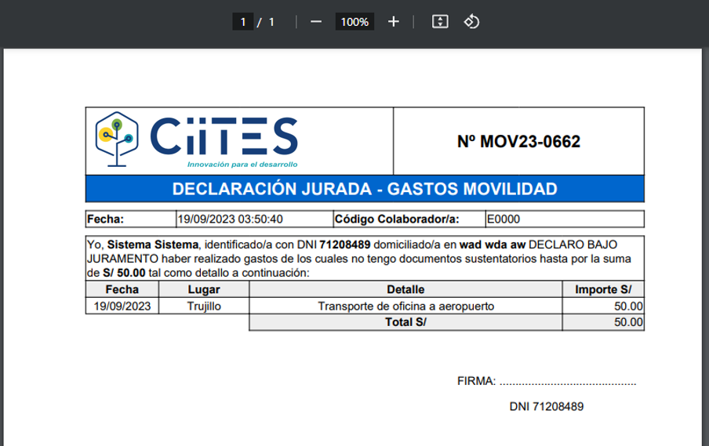

* + 1. **Listar mis Declaraciones Juradas por Gastos de Viáticos**

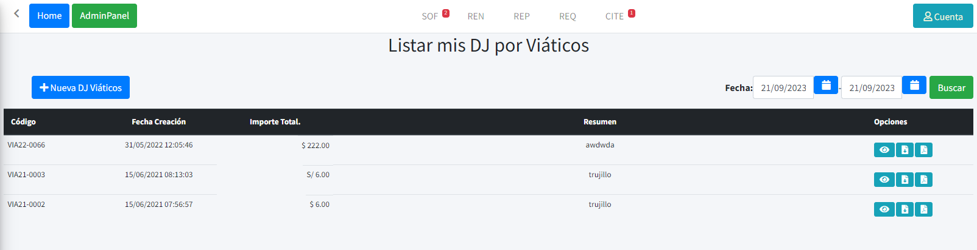

* + 1. **Crear Declaración Jurada por Gastos de viáticos**

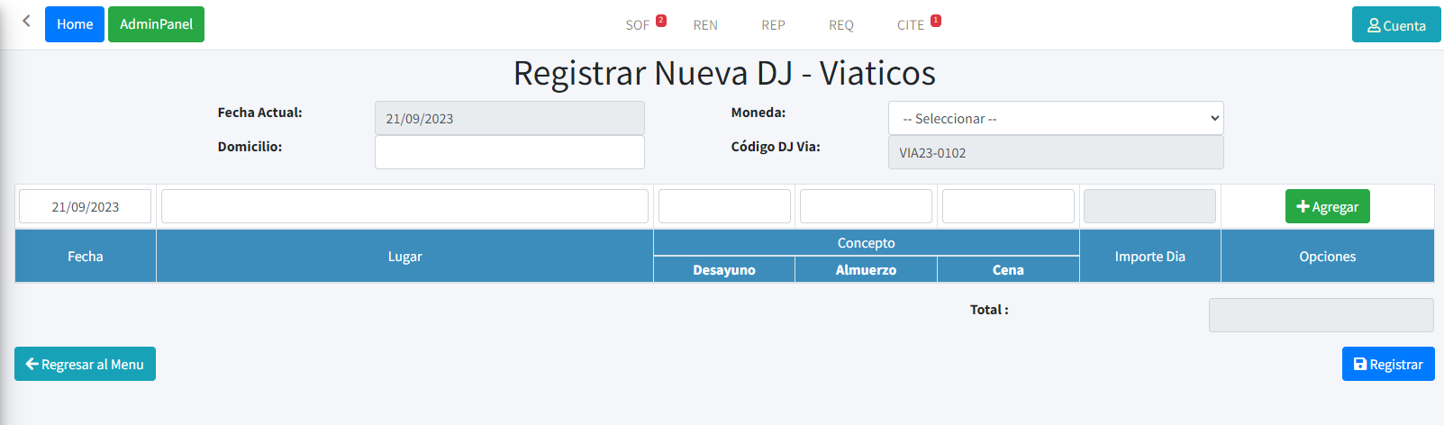

* + 1. **Ver Declaración Jurada por Gastos de Viáticos**

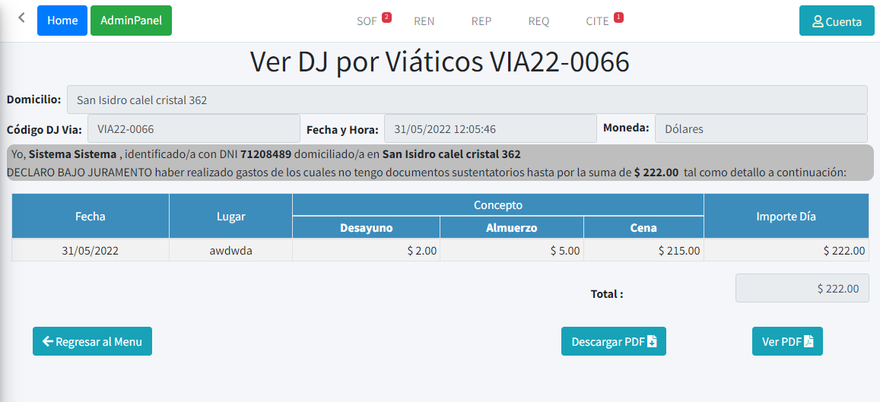

* + 1. **Ver PDF de declaración jurada por gastos de viáticos**

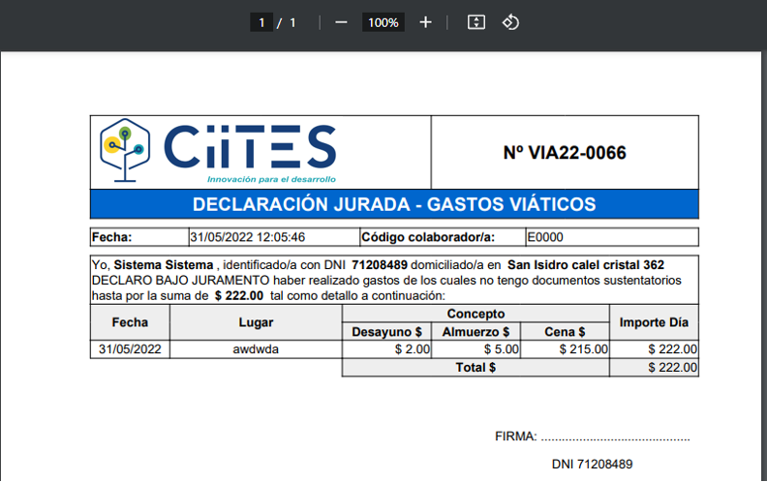

* + 1. **Listar mis Declaraciones Juradas por Gastos Varios**

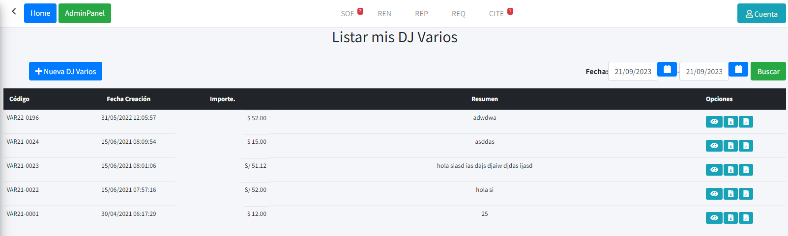

* + 1. **Crear Declaración Jurada por Gastos Varios**

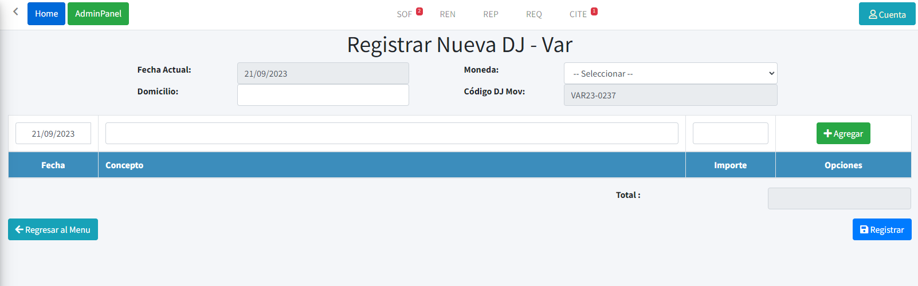

* + 1. **Ver Declaración Jurada por Gastos Varios**

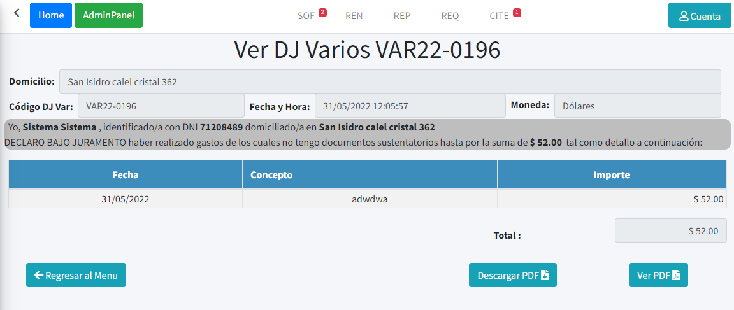

* + 1. **Ver PDF de declaración jurada por gastos varios**

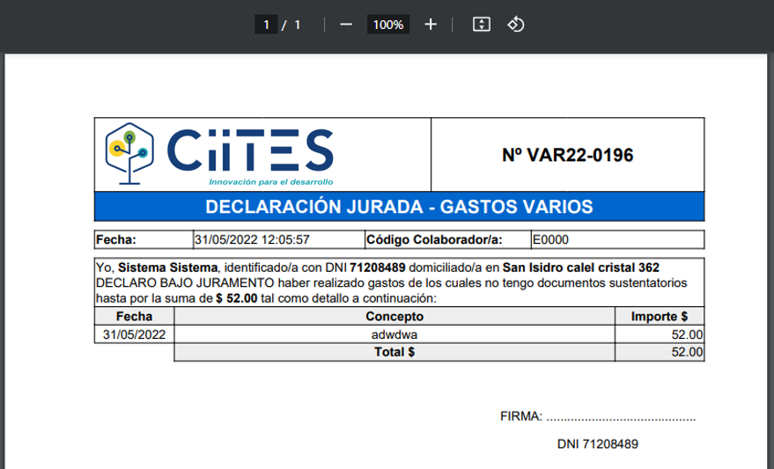

* 1. **Pantallas del Rol Gerente**
     1. **Listar Solicitudes**

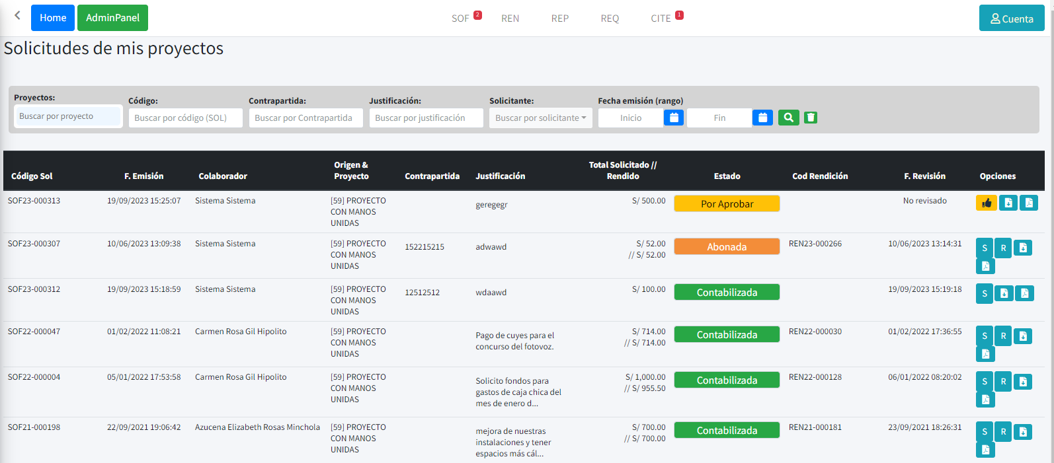

* + 1. **Revisar Solicitud**

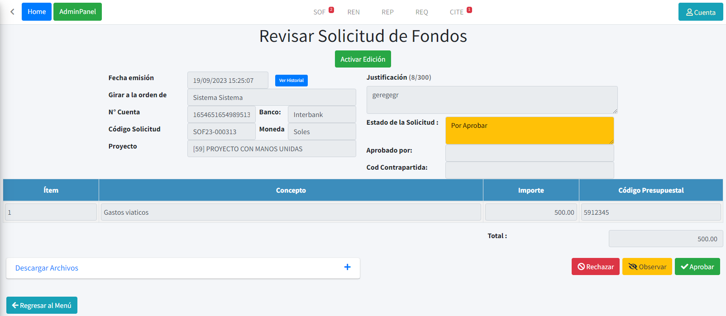

* + 1. **Listar Rendiciones de Gastos**

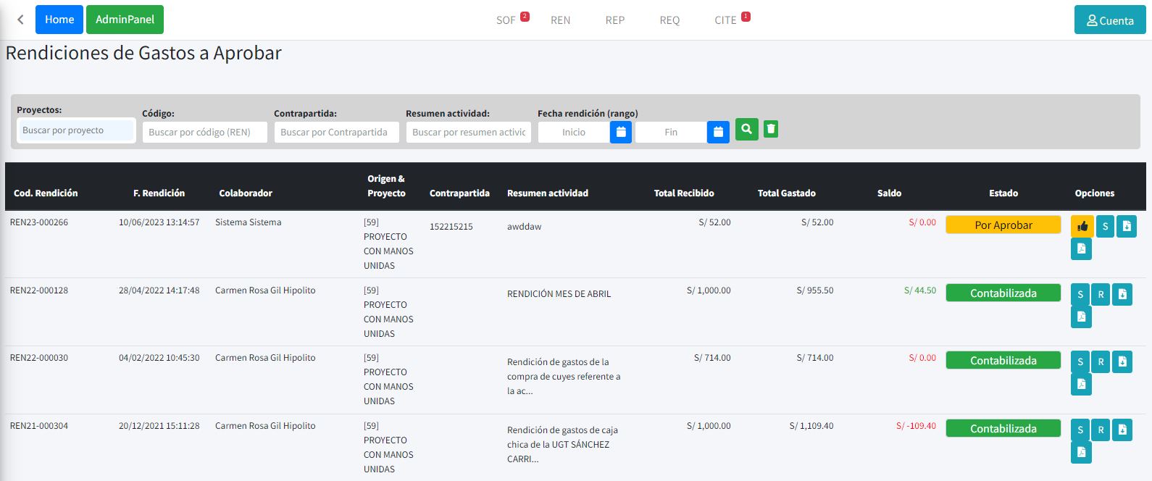

* + 1. **Revisar Rendición de Gastos**

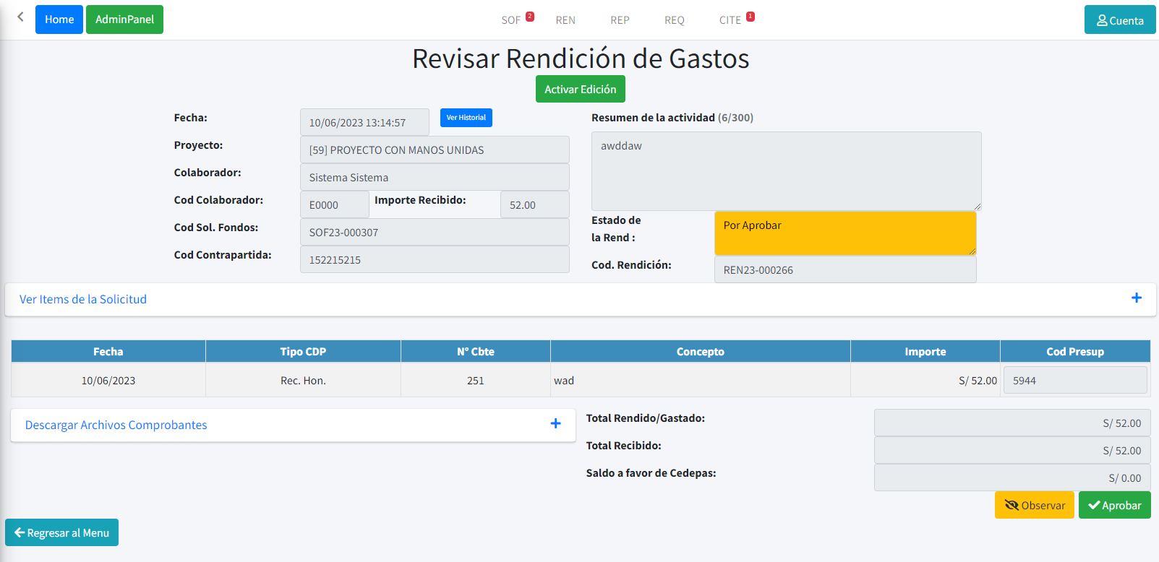

* + 1. **Listar Reposiciones**

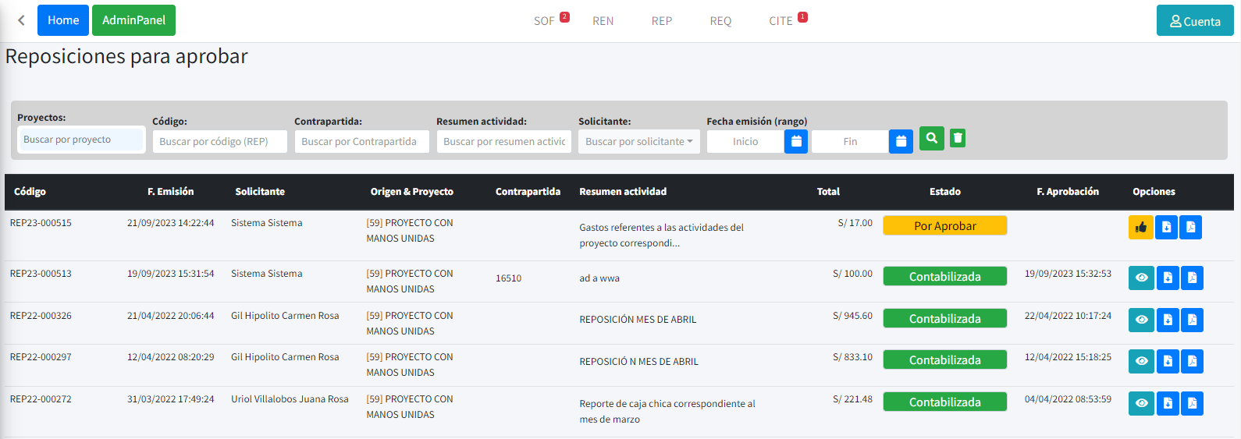

* + 1. **Revisar Reposición de Gastos**

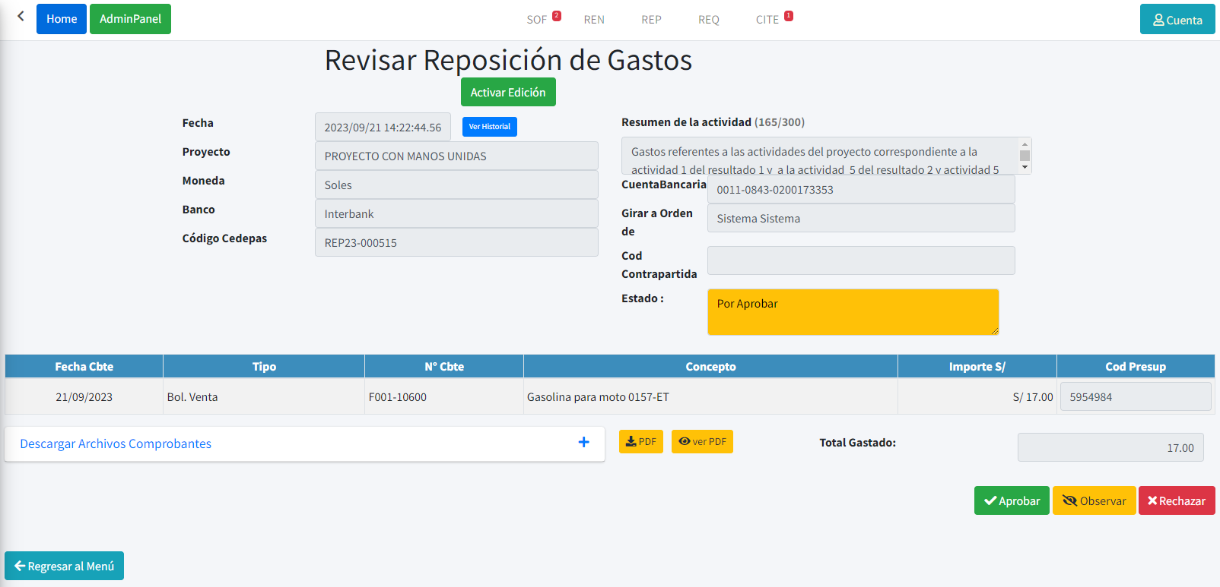

* + 1. **Listar Requerimientos de bienes y servicios**

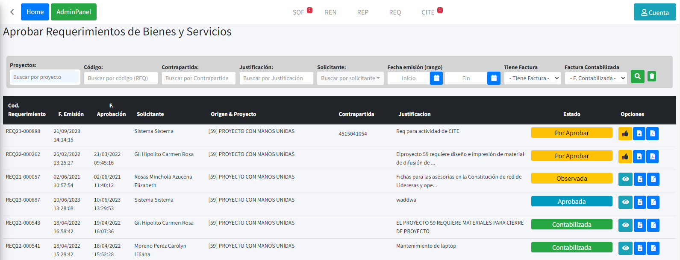

* + 1. **Evaluar Requerimiento de bienes y servicios**

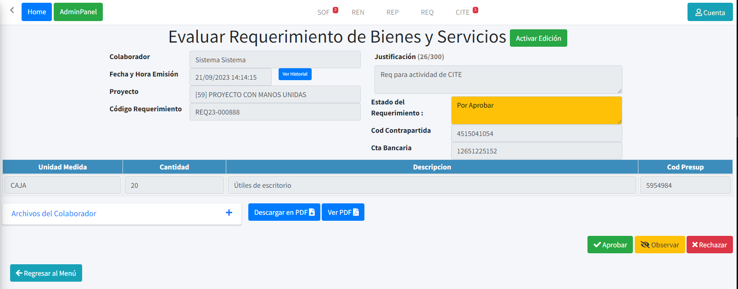

* 1. **Pantallas de Rol Administrador**
     1. **Listar Solicitudes**

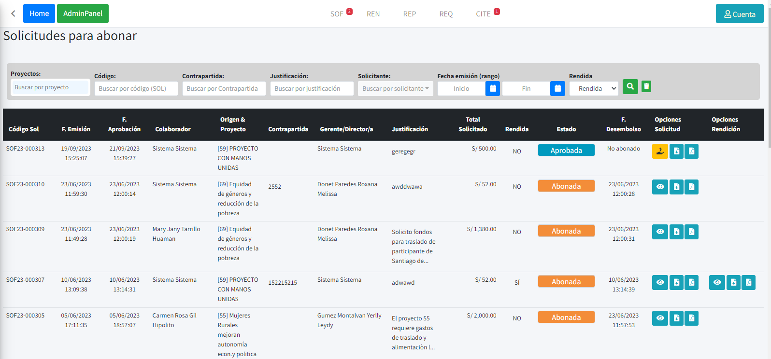

* + 1. **Evaluar solicitud de fondos**

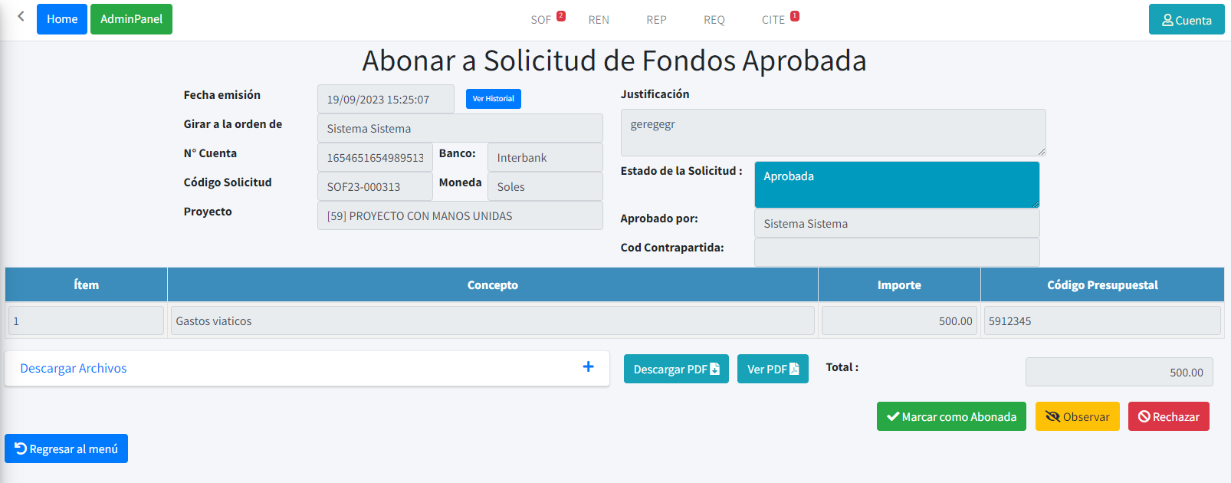

* + 1. **Ver Solicitud de Fondos**

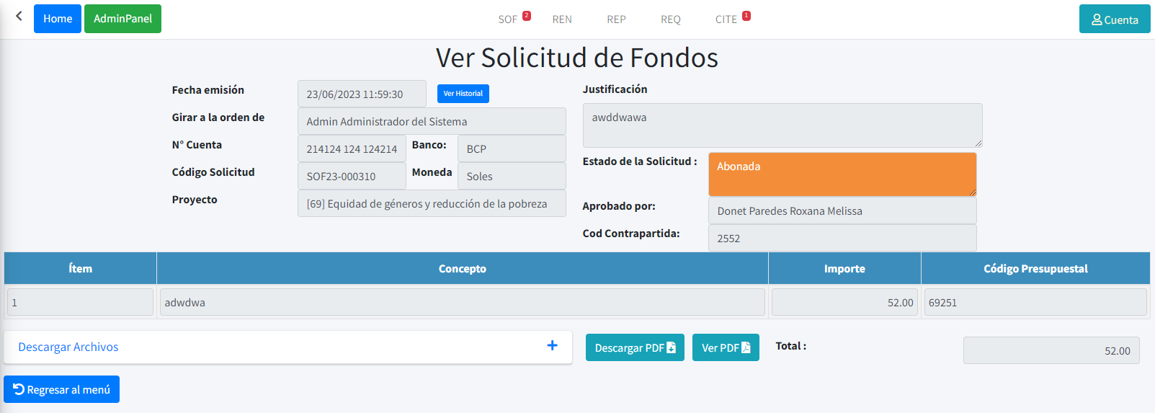

* + 1. **Listar Rendiciones de Gastos**

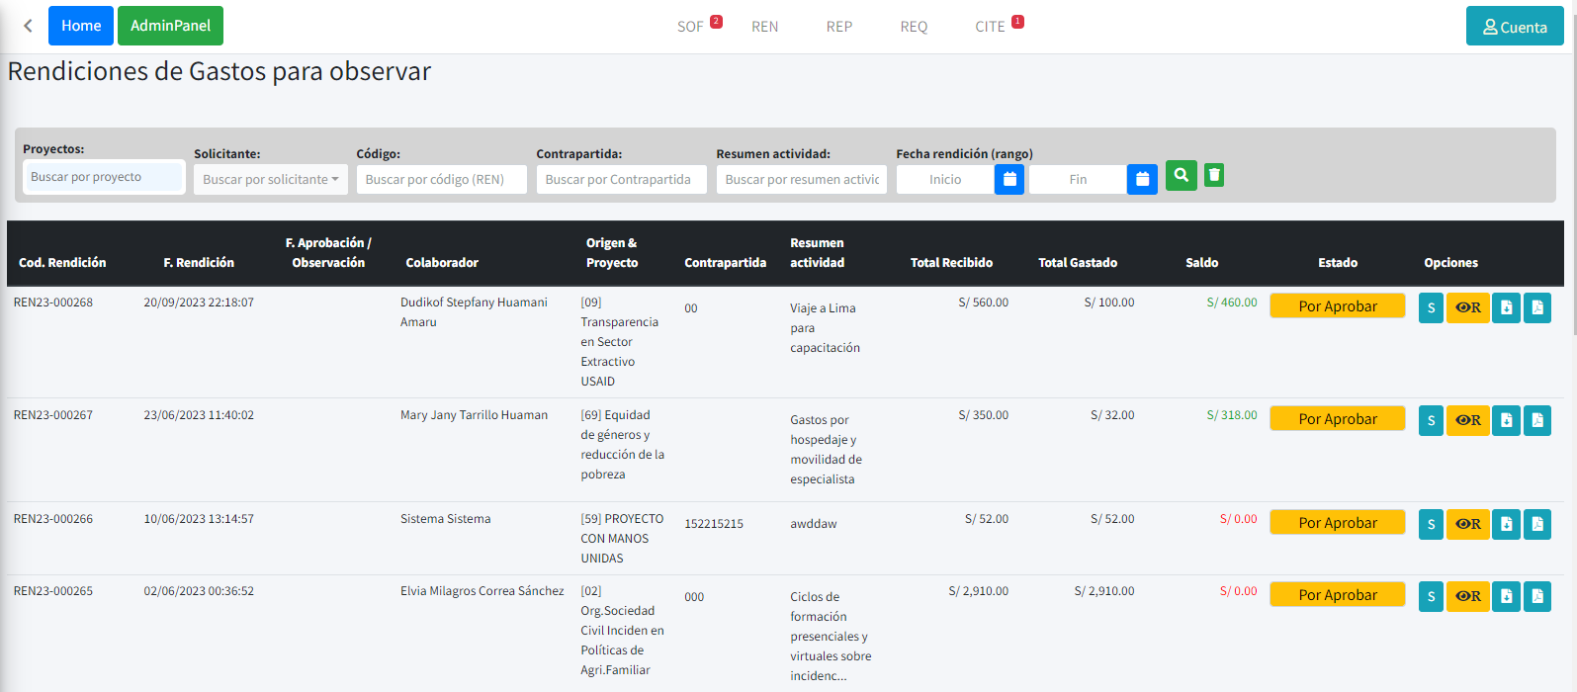

* + 1. **Ver Rendición de Gastos**

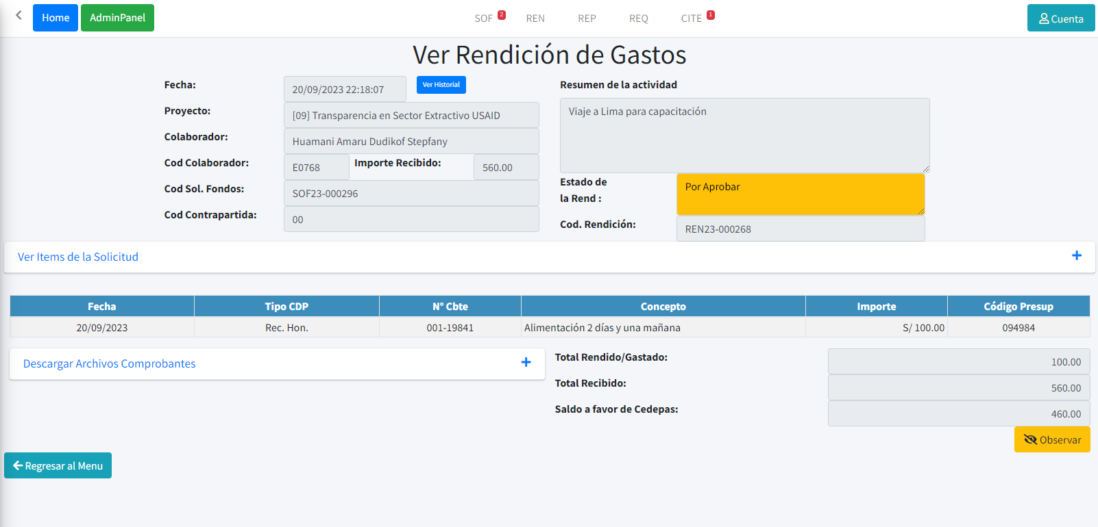

* + 1. **Listar Reposiciones**

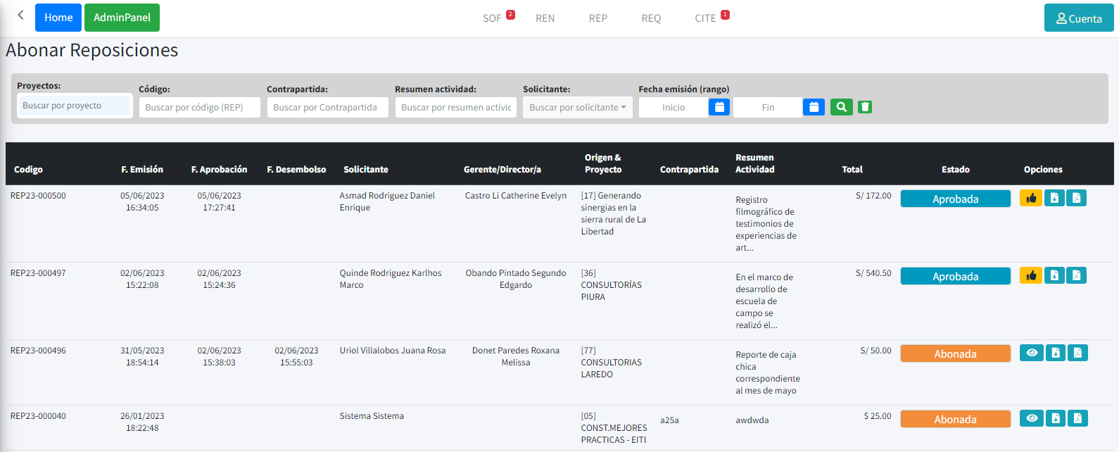

* + 1. **Evaluar Reposición de Gastos**

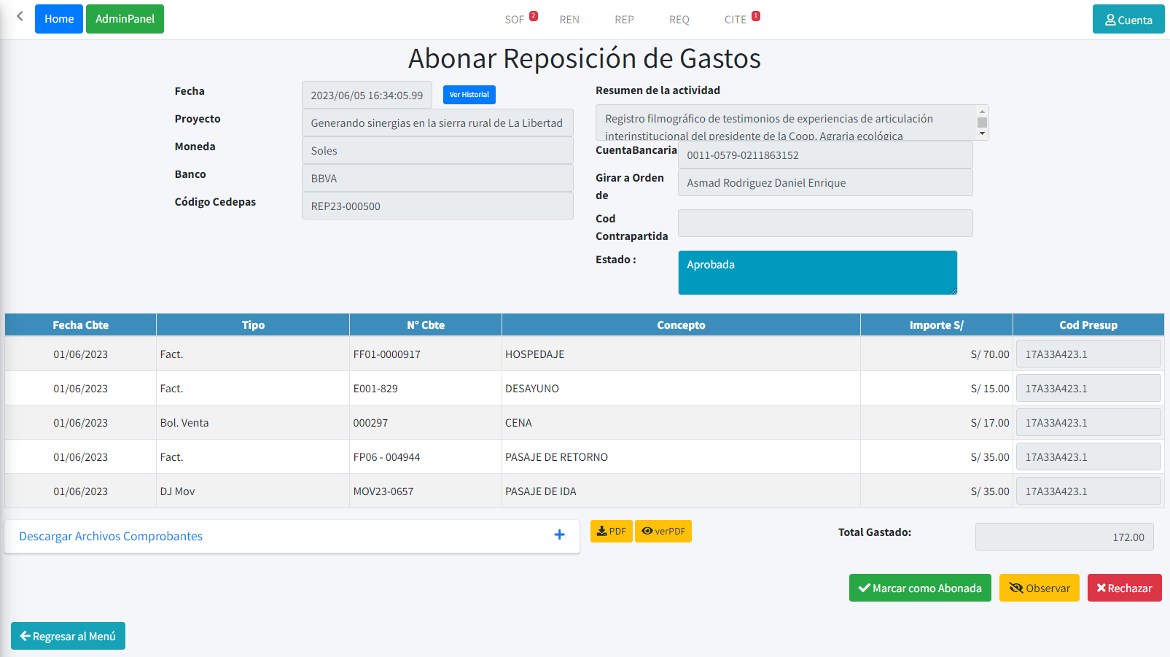

* + 1. **Listar Requerimientos de Bienes y servicios**

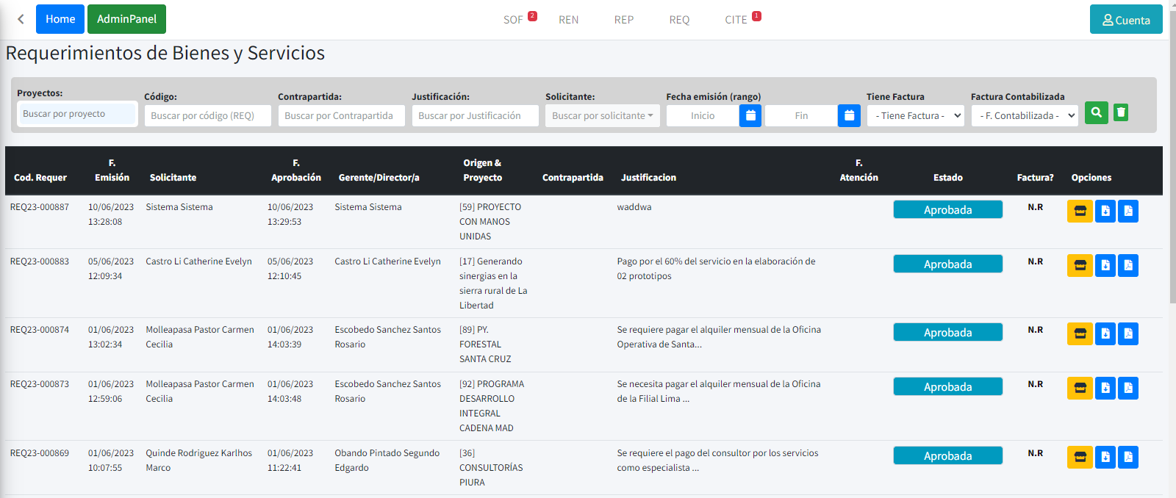

* + 1. **Atender Requerimiento de bienes y servicios**

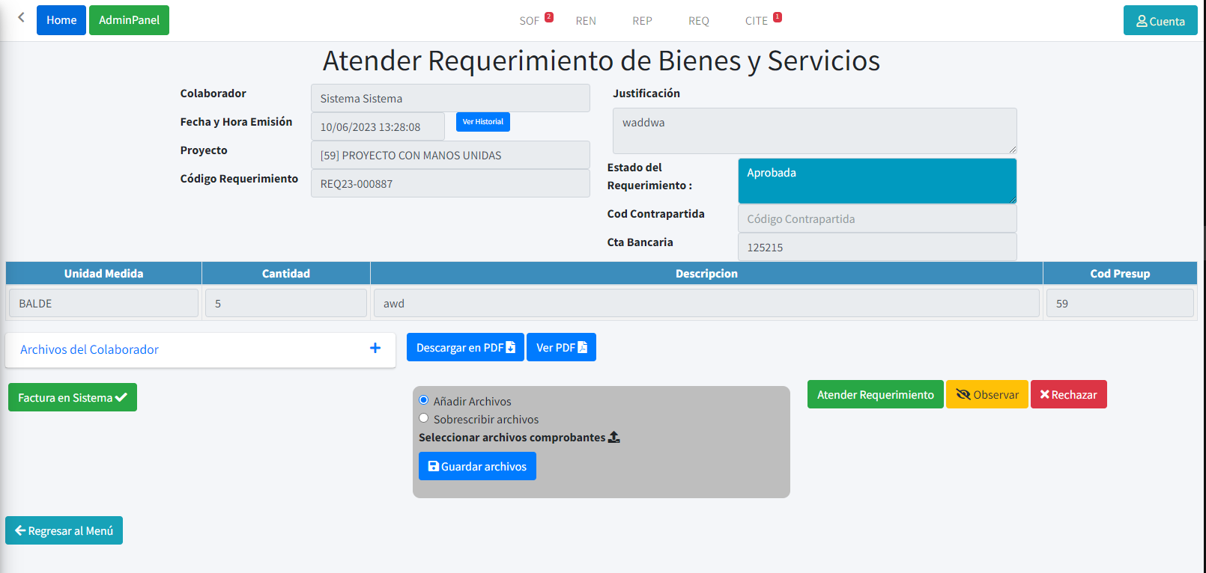

* + 1. **Listar órdenes de Compra**

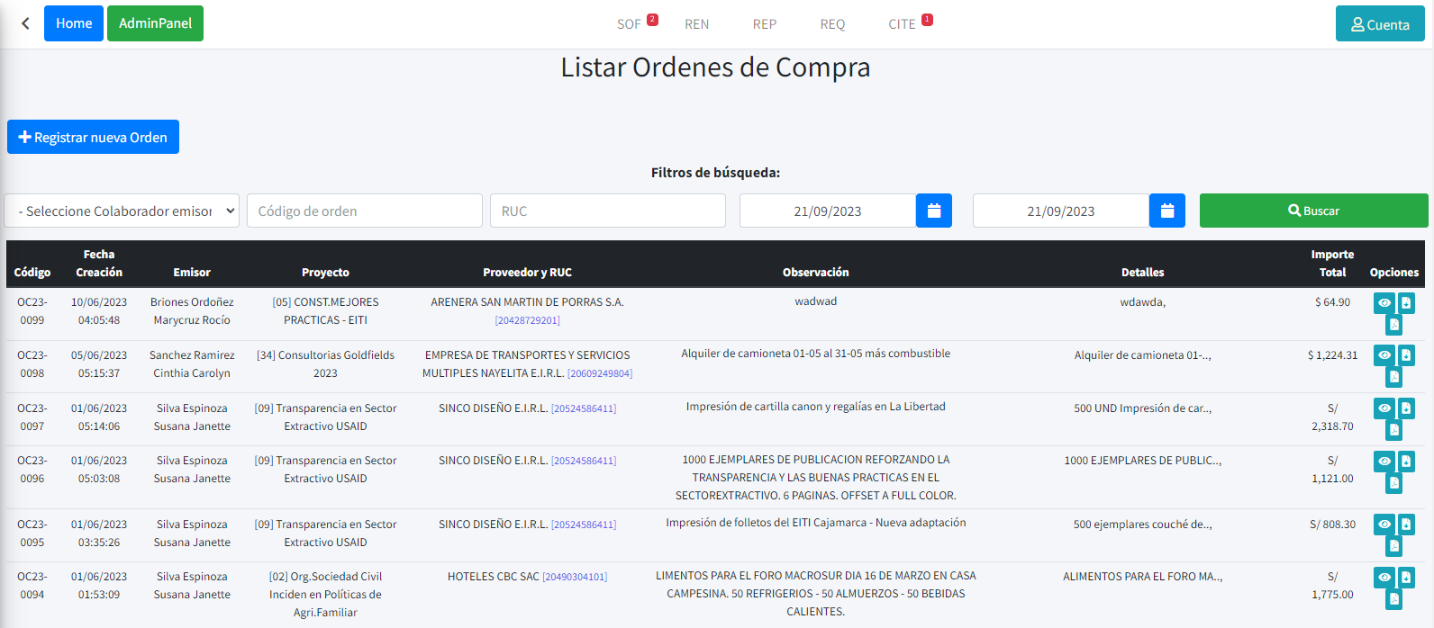

* + 1. **Crear Orden de Compra**

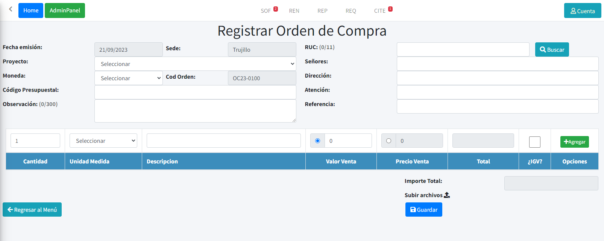

* + 1. **Ver Orden de Compra**

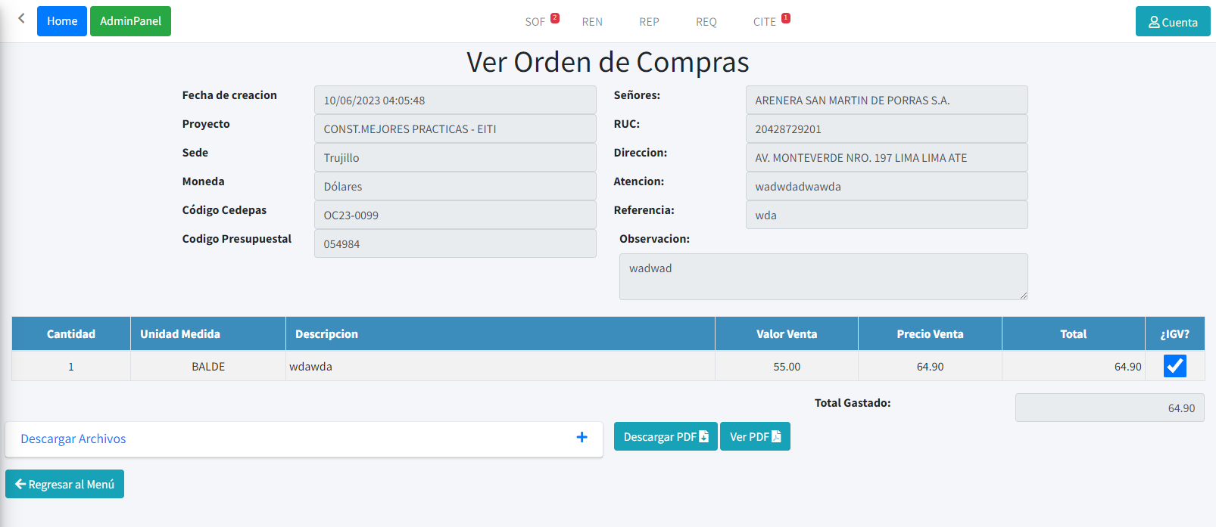

* + 1. **Listar contratos de locación de servicios**

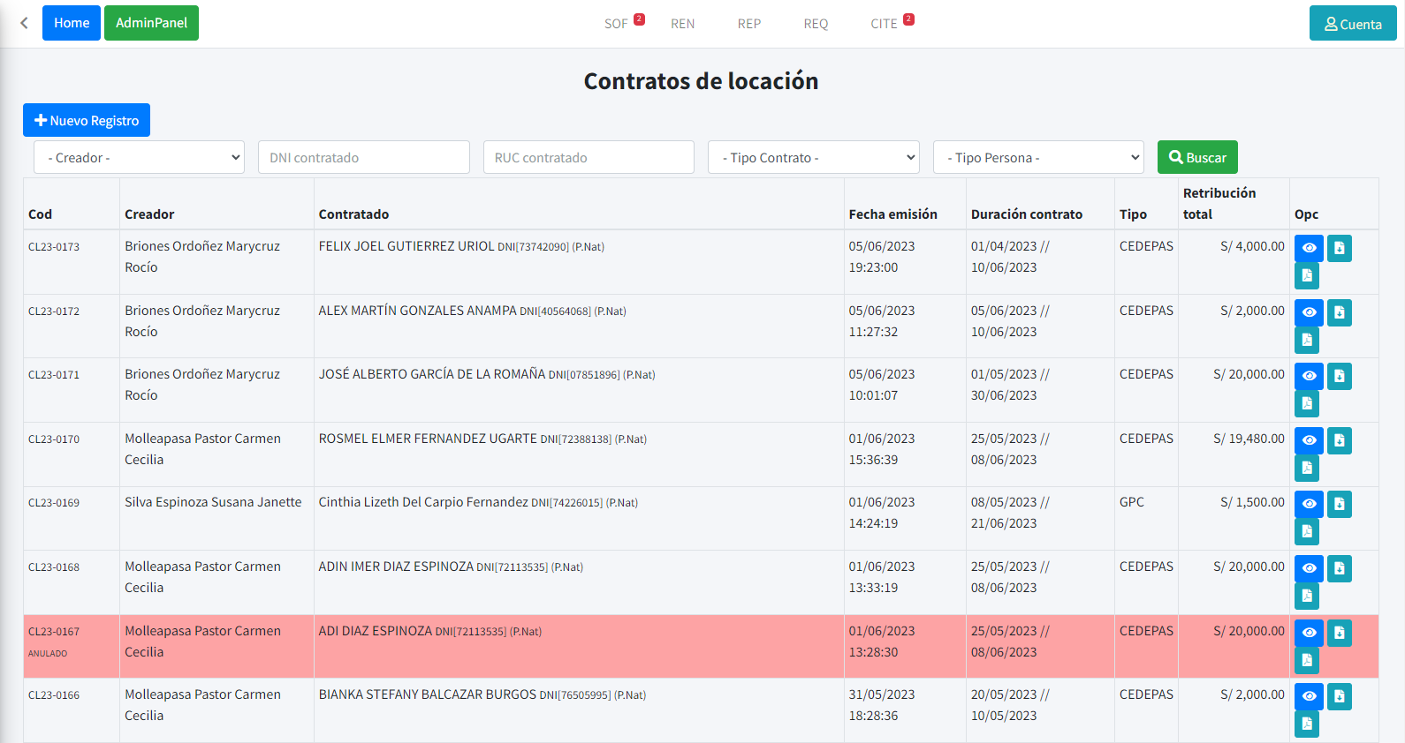

* + 1. **Crear Contrato de locación de servicios**

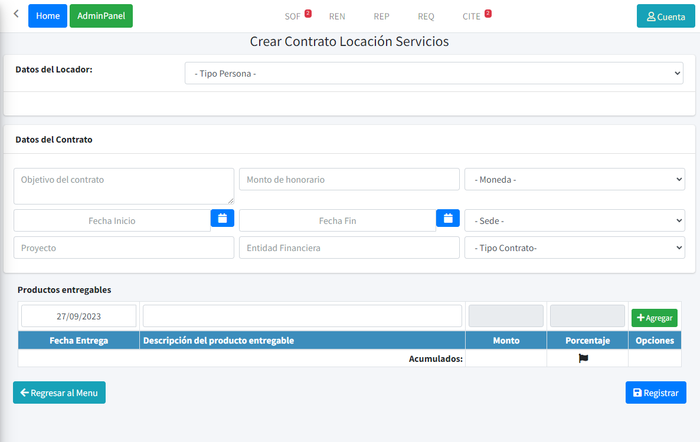

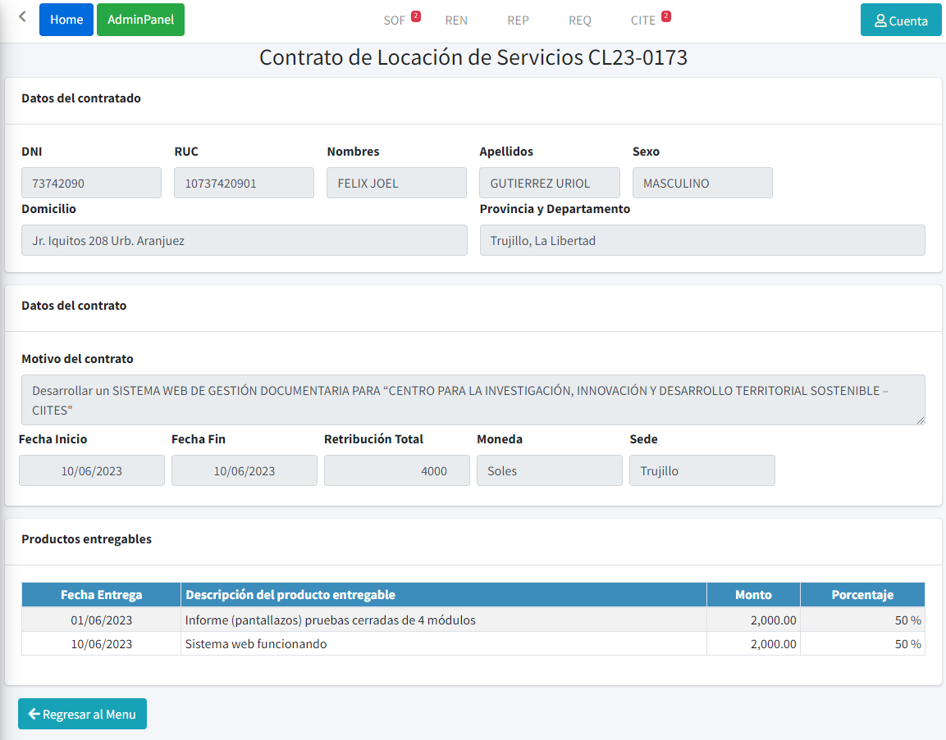

* + 1. **Listar contratos de plazo fijo**

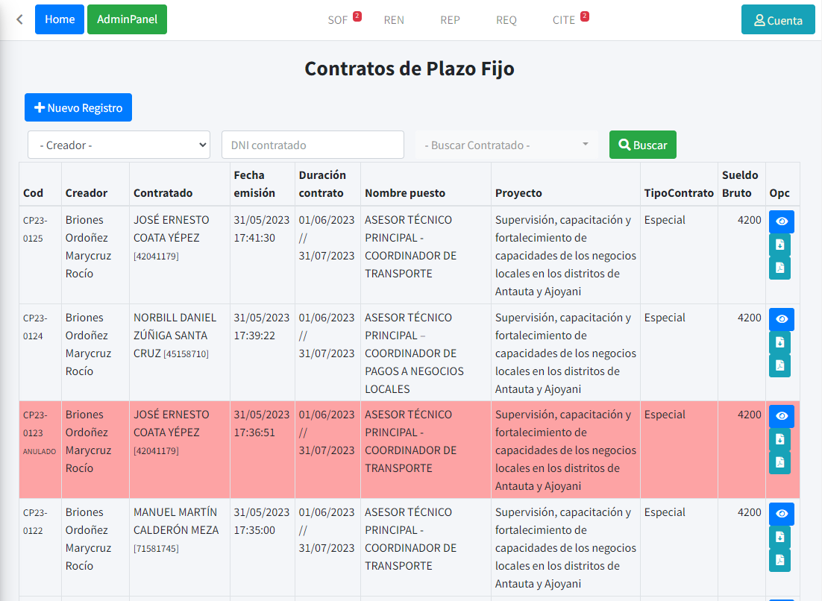

* + 1. **Crear Contrato de plazo fijo**

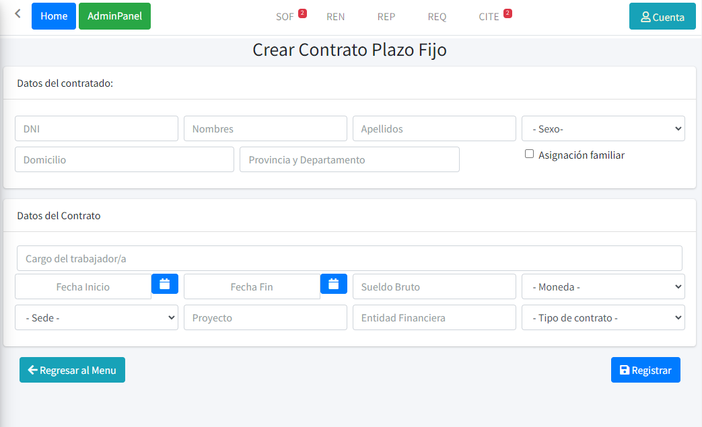

* + 1. **Ver Contrato de plazo fijo**

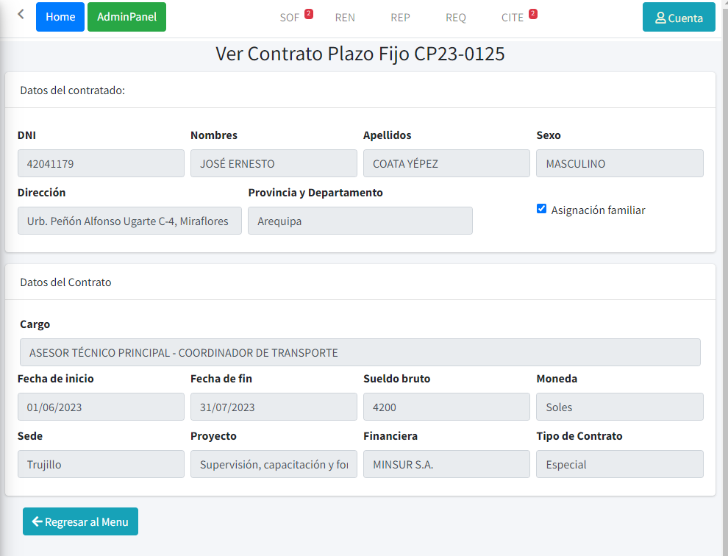

* 1. **Pantallas del Rol Contador**
     1. **Listar Solicitudes**

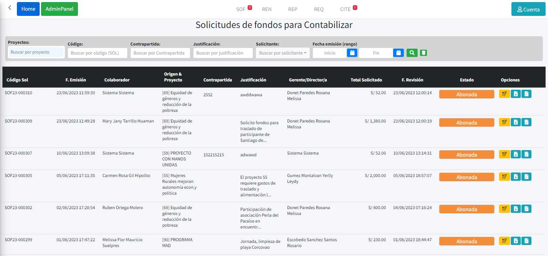

* + 1. **Contabilizar Solicitud**

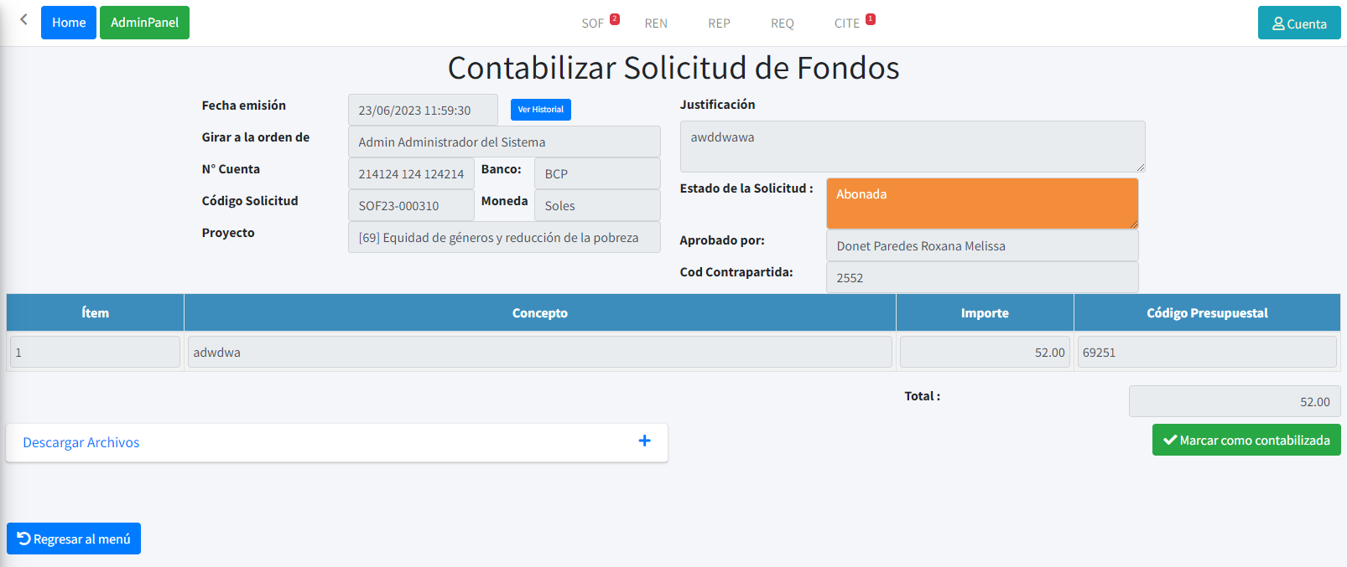

* + 1. **Listar Rendiciones**

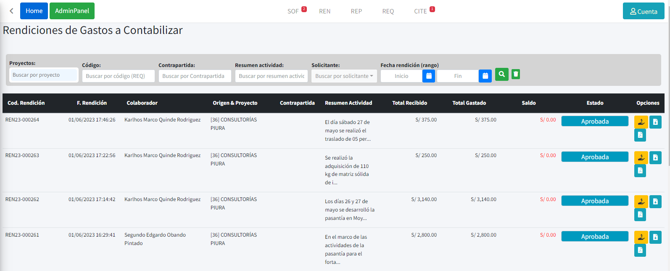

* + 1. **Contabilizar Rendición**

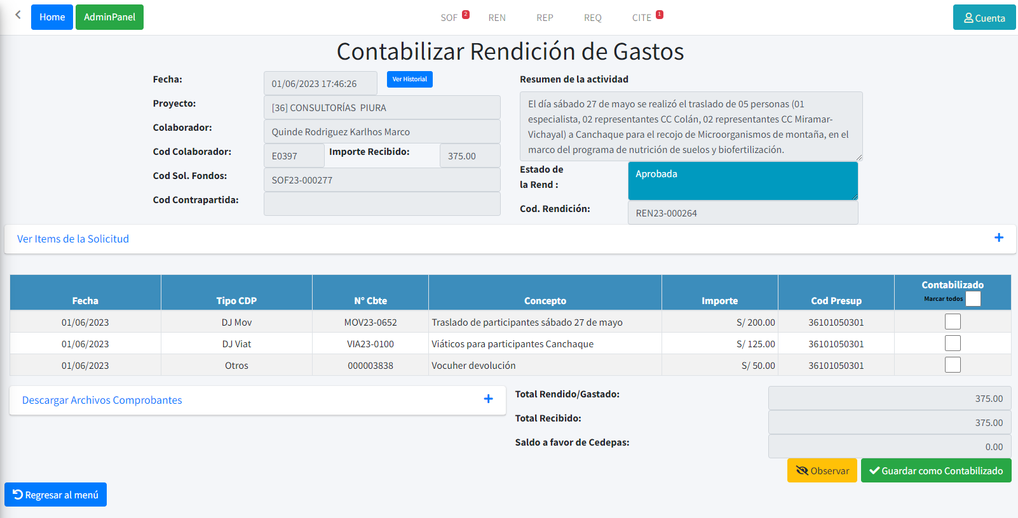

* + 1. **Listar Reposiciones**

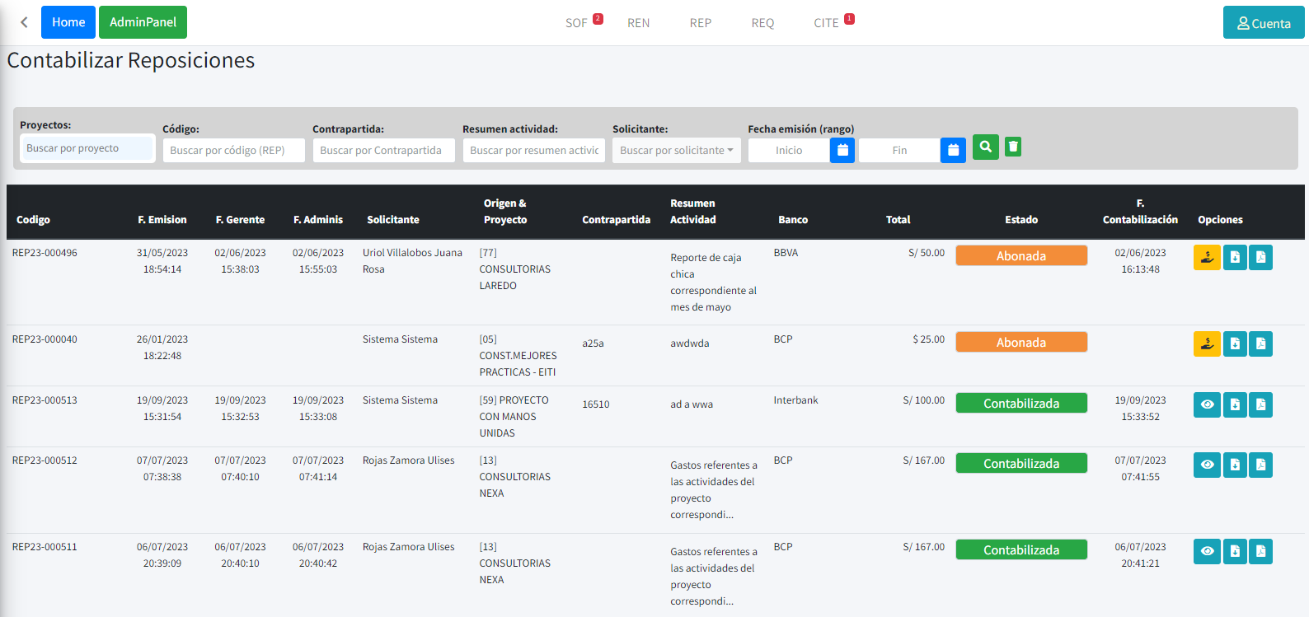

* + 1. **Contabilizar Reposición**

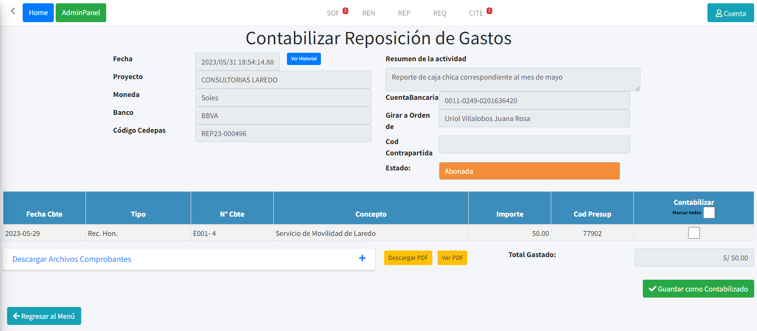

* + 1. **Listar Requerimientos**

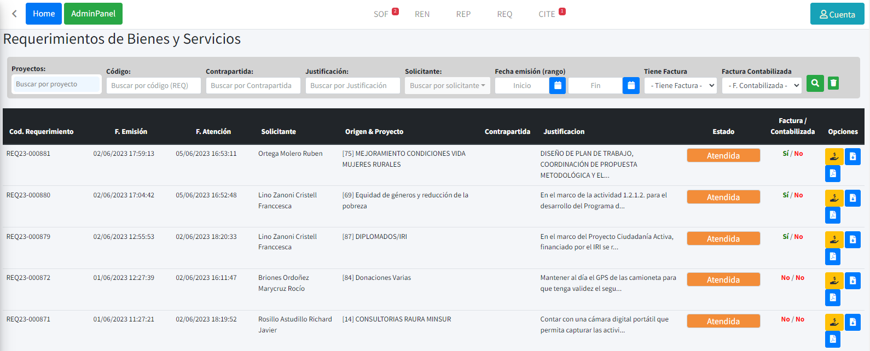

* + 1. **Contabilizar Requerimiento**

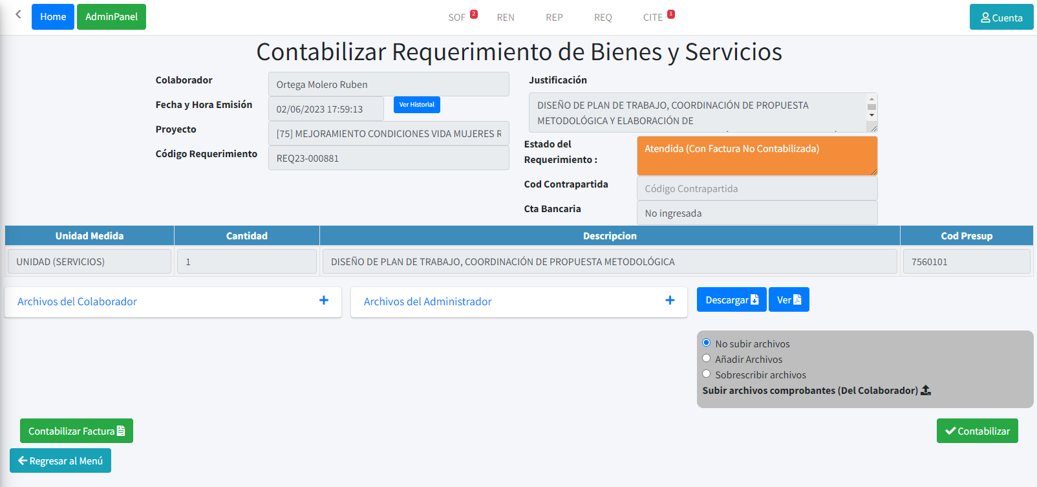

* 1. **Pantallas del Rol Supervisor**
     1. **Listar Solicitudes de fondos**

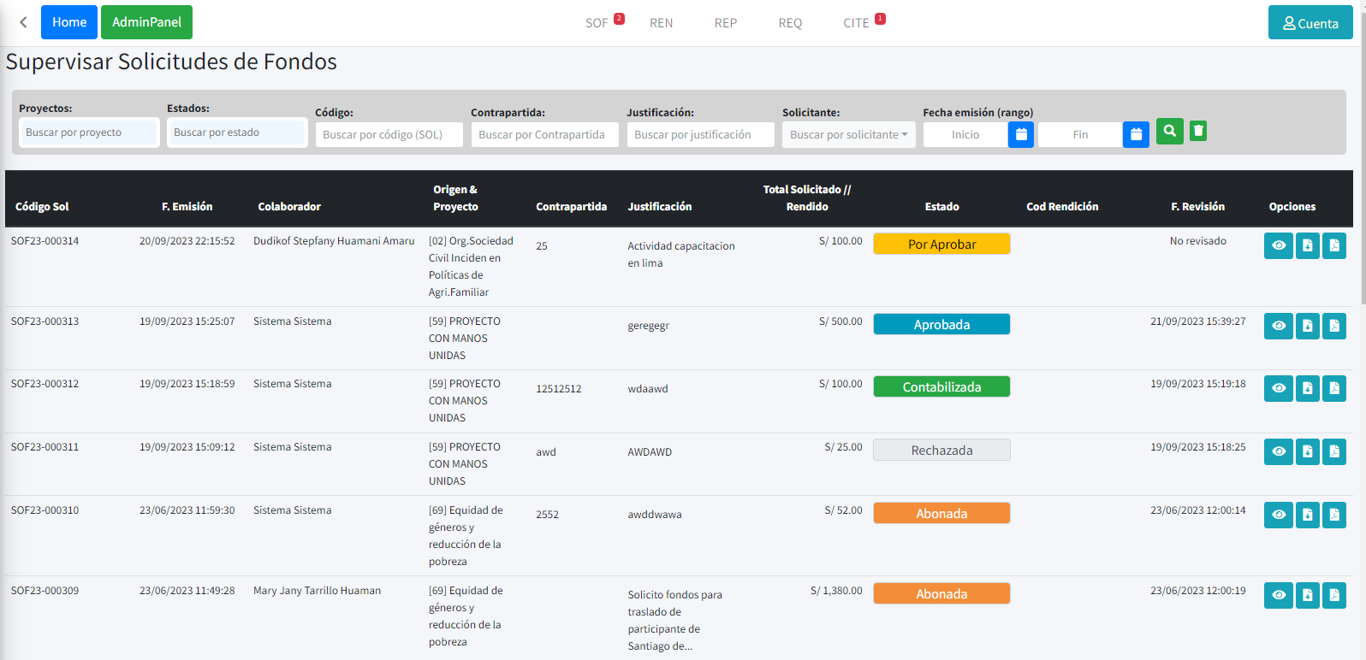

* + 1. **Ver Solicitud de fondos**

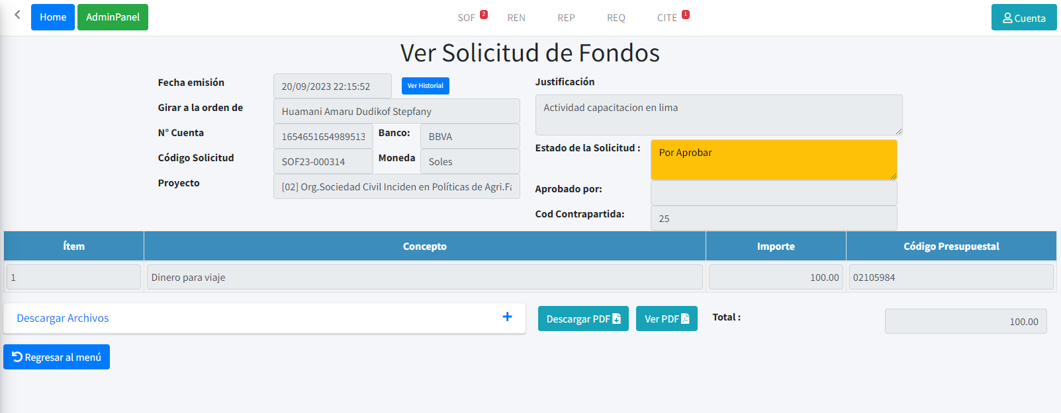

* + 1. **Listar Rendiciones de Gastos**

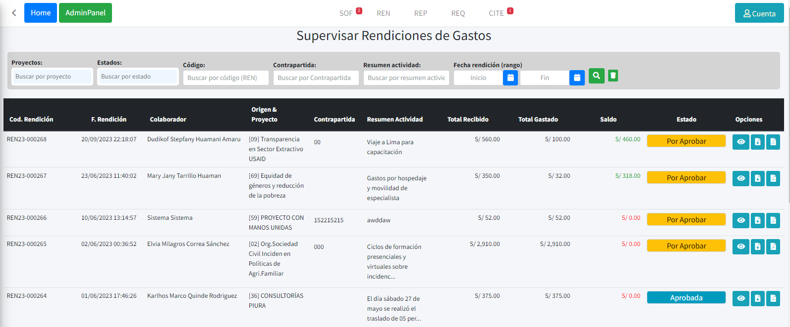

* + 1. **Ver Rendición de Gastos**

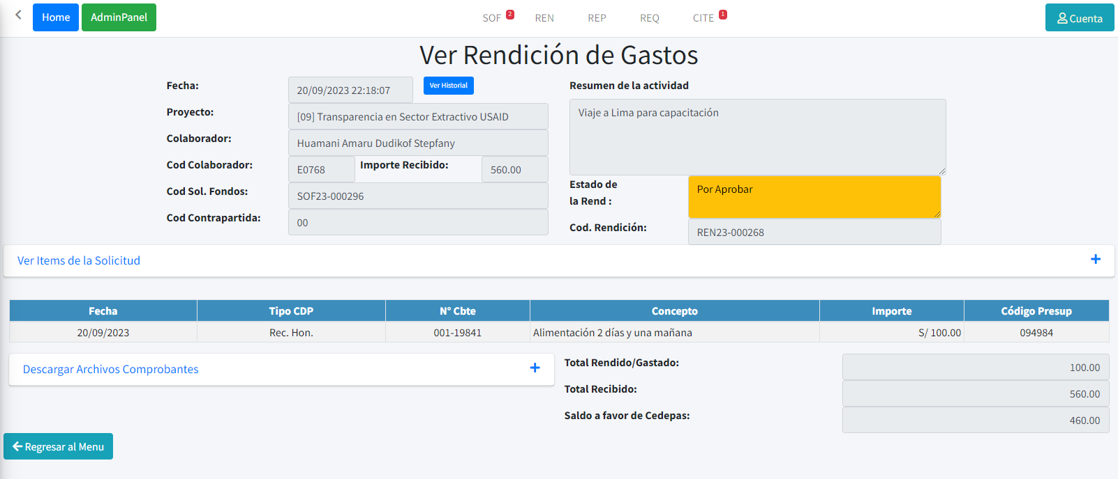

* + 1. **Listar Reposiciones de Gastos**

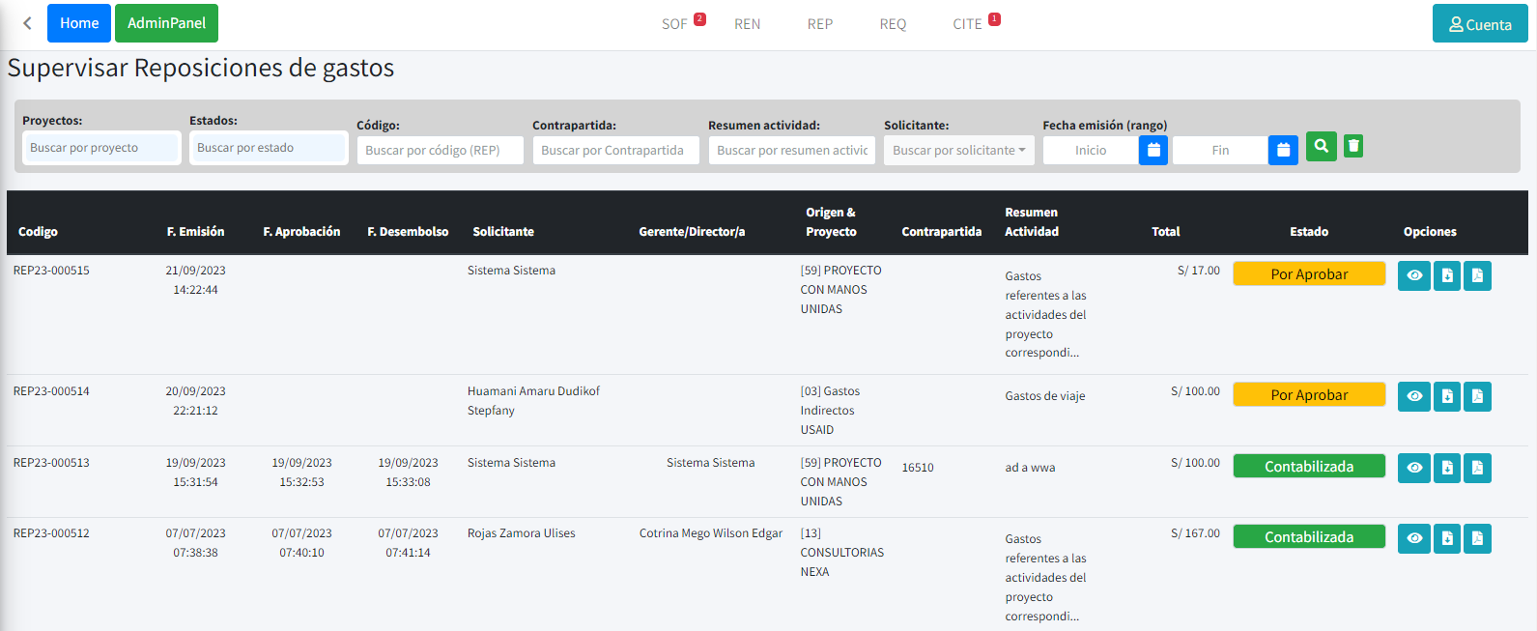

* + 1. **Ver Reposición de Gastos**

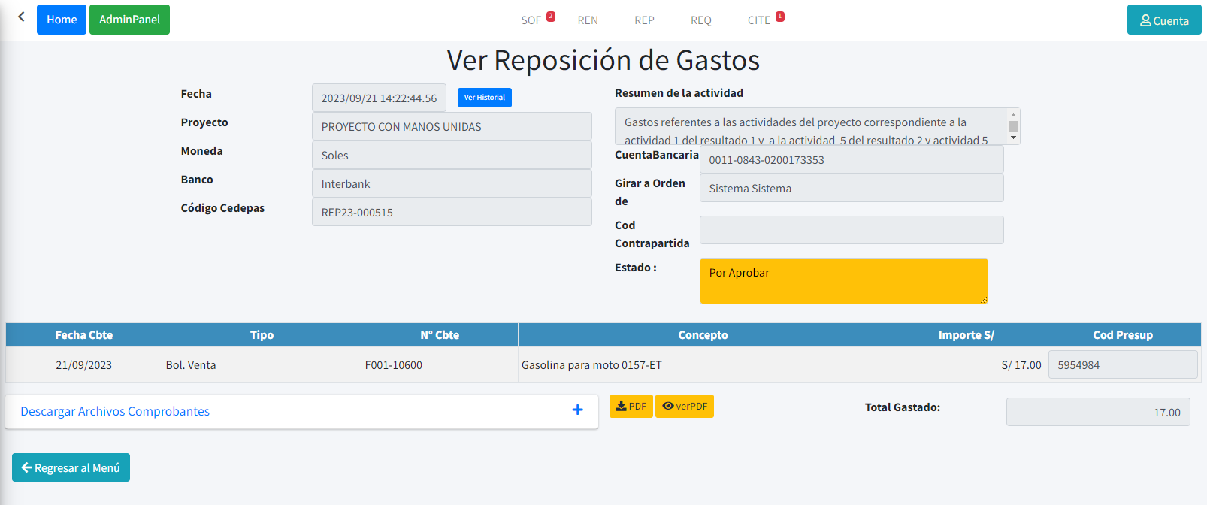

* + 1. **Listar Requerimientos de bienes y servicios**

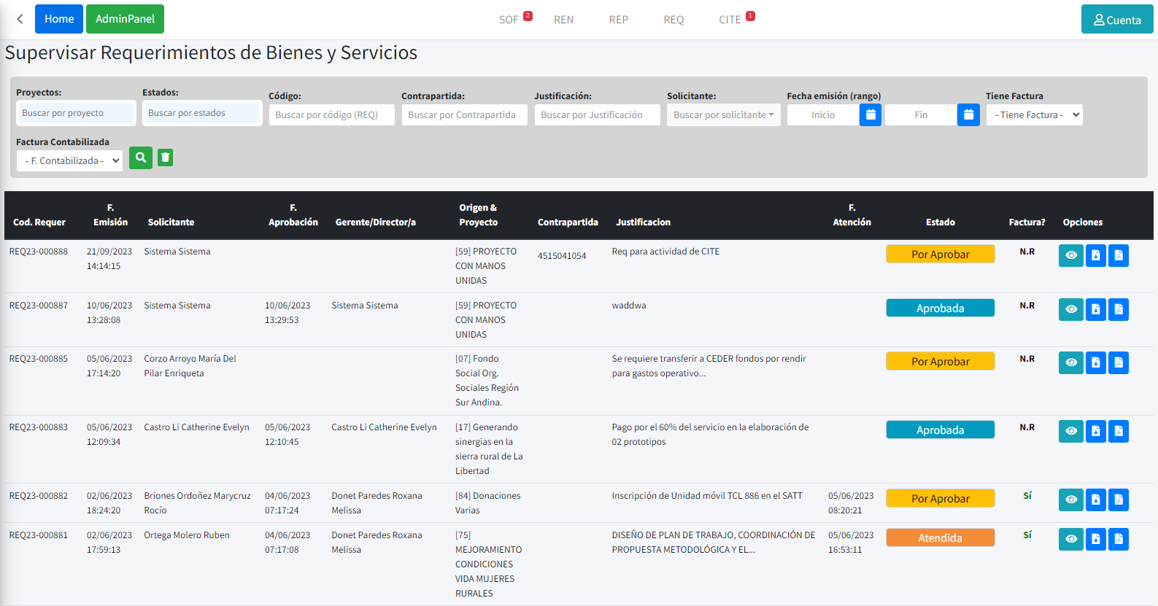

* + 1. **Ver Requerimiento de bienes y servicios**

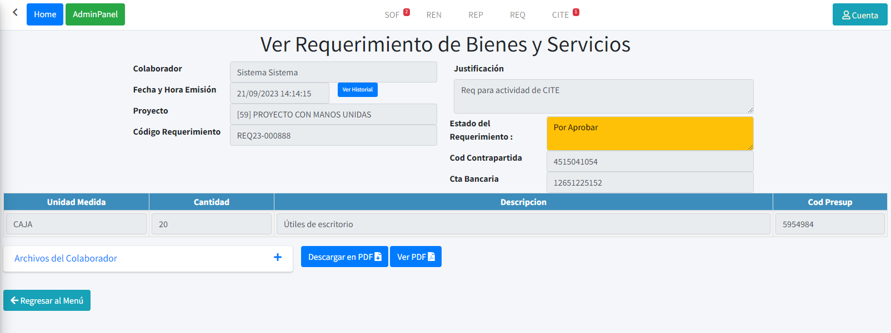

* 1. **Pantallas del Rol Administrador de Sistema**
     1. **Listar proyectos**

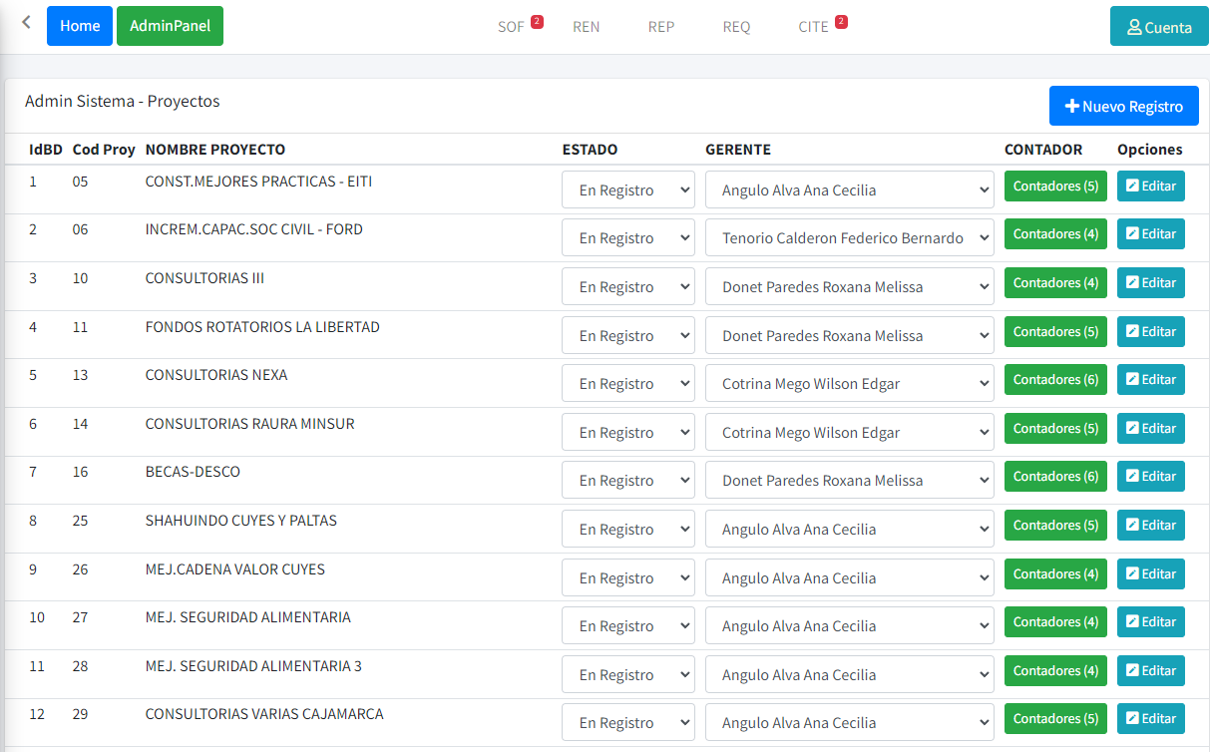

* + 1. **Crear Proyecto**

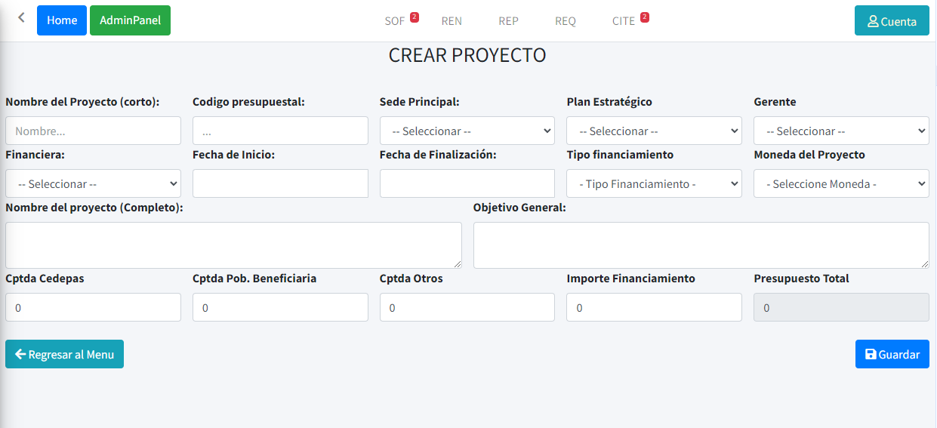

* + 1. **Editar Proyecto**

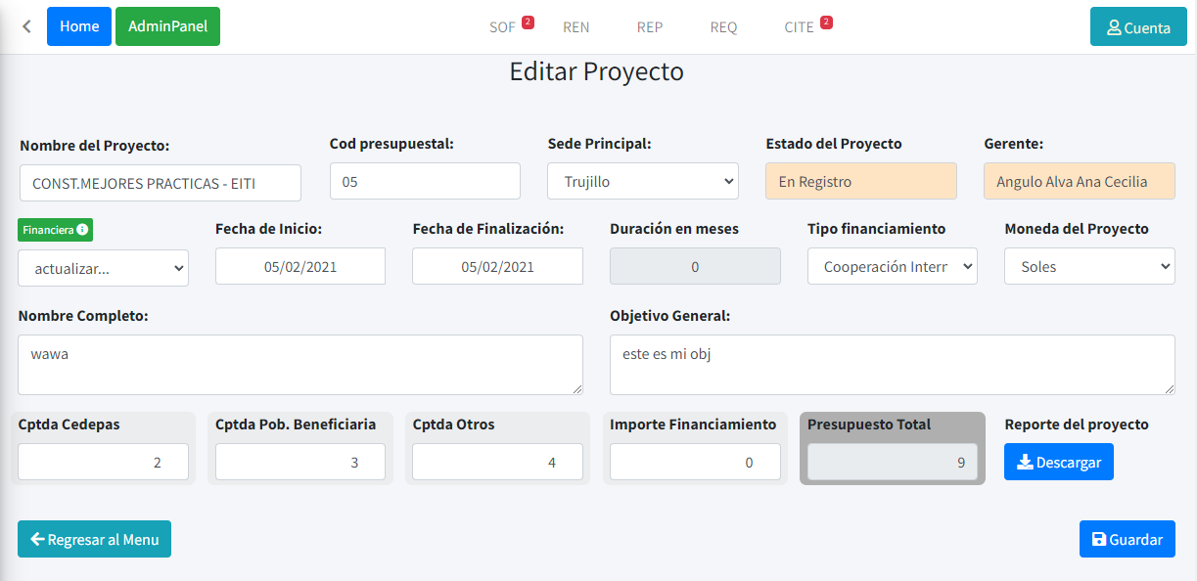

* + 1. **Editar contadores de un proyecto**

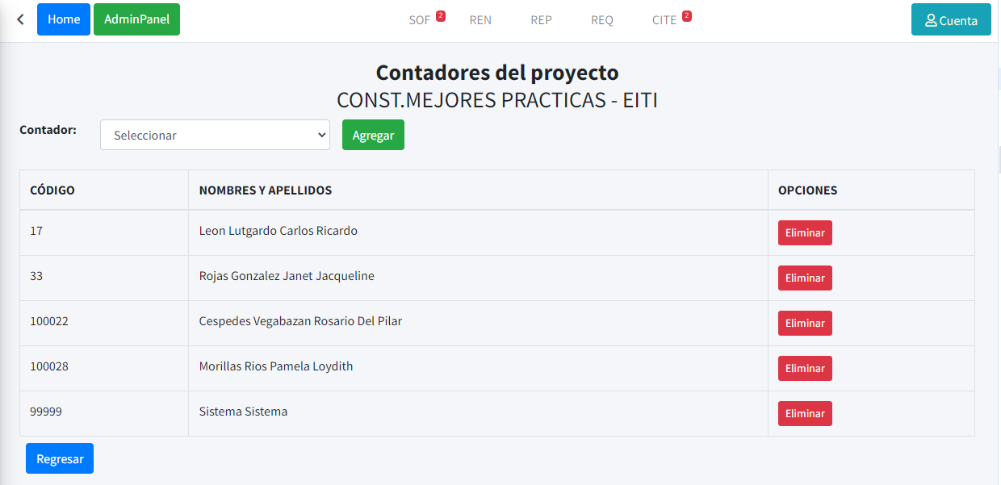

* + 1. **Historial de Errores**

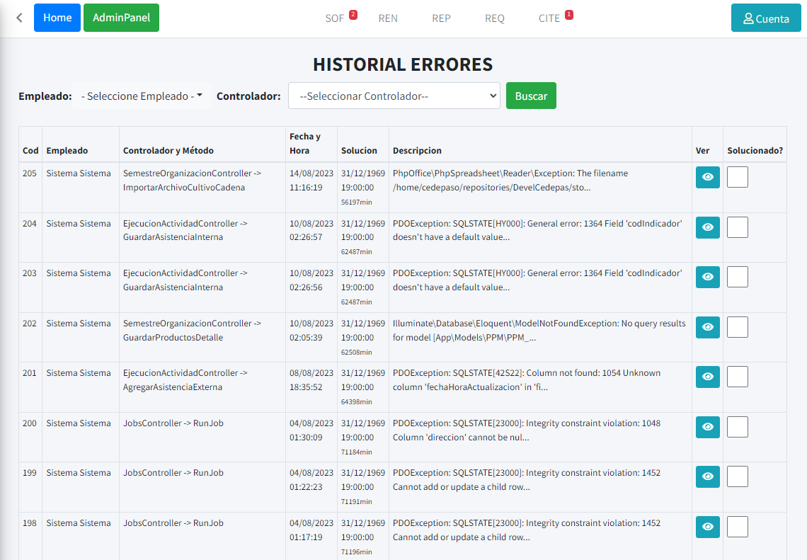

* + 1. **Ver Error**

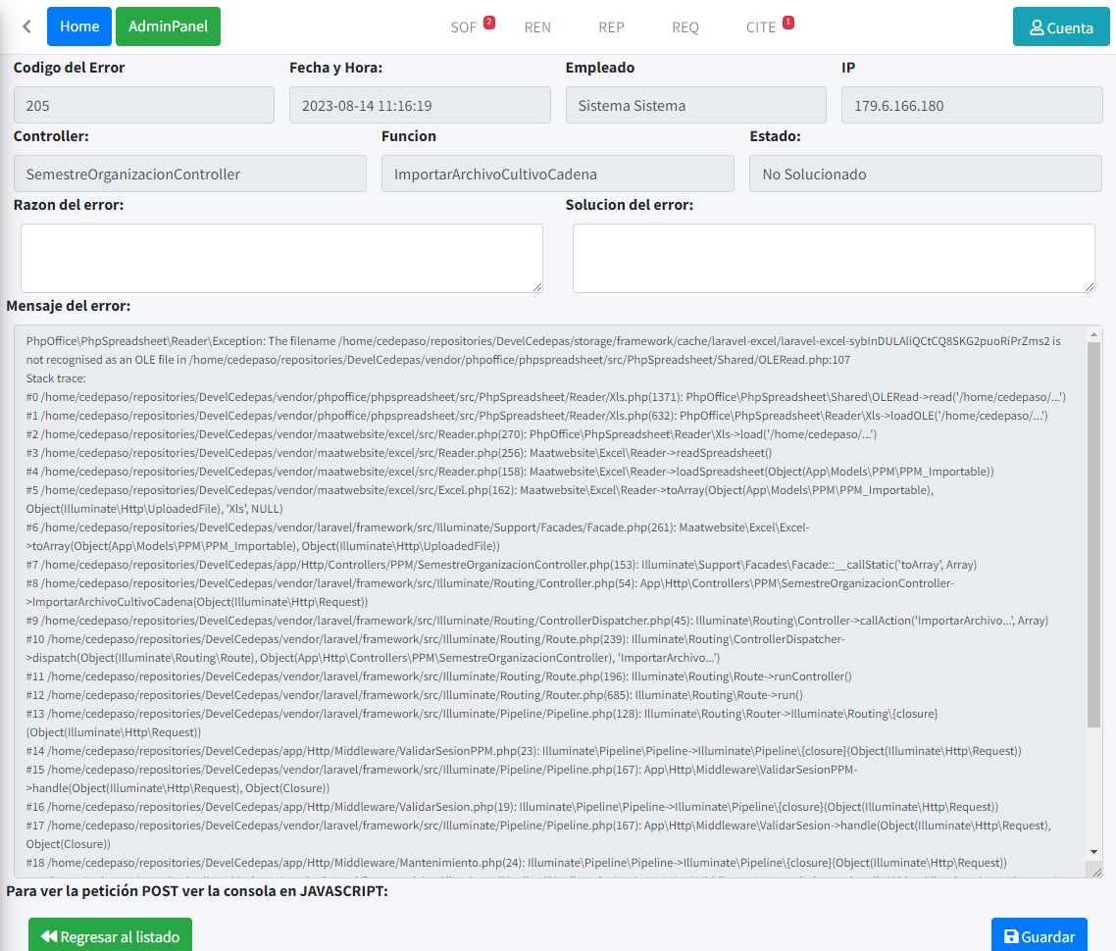

* + 1. **Historial de Ingresos al sistema**

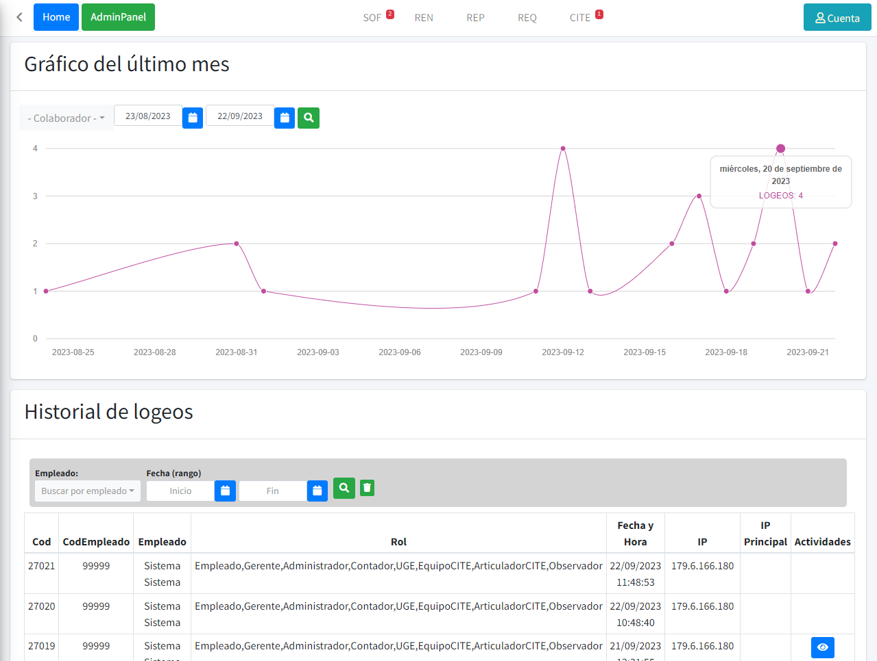

* + 1. **Ver acciones realizadas por cada usuario en su sesión**

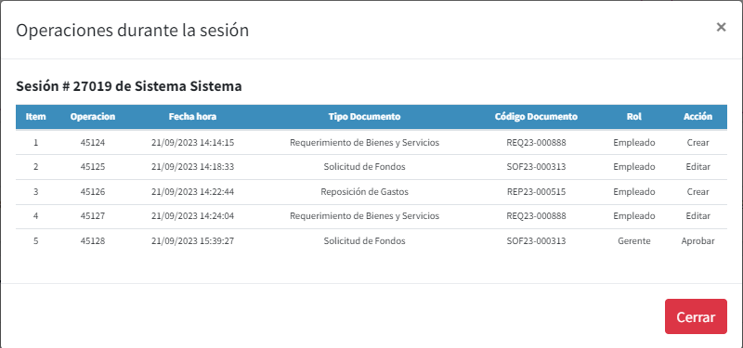

* + 1. **Listar operaciones en todo el sistema**

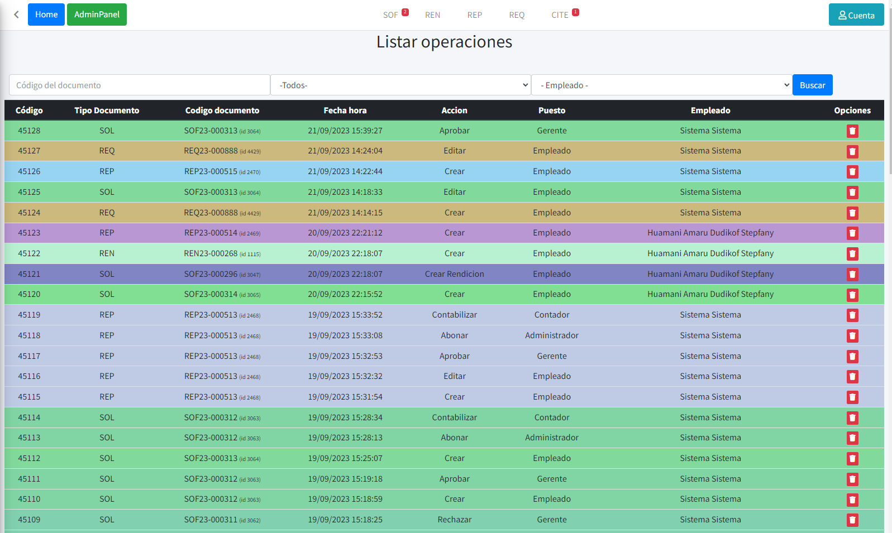

* + 1. **Buscador maestro de documentos**

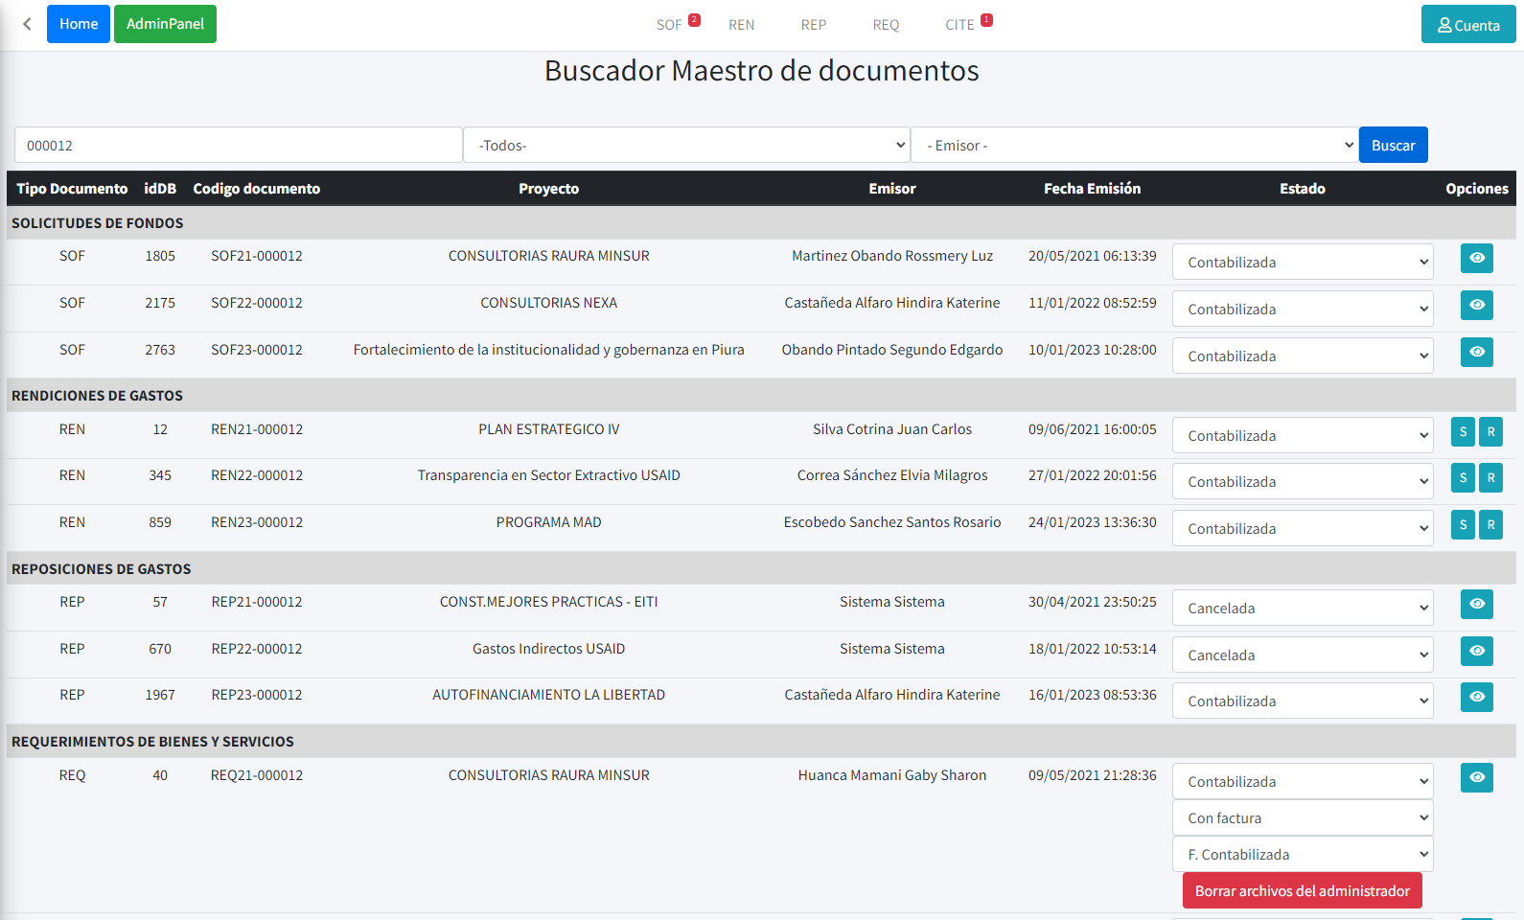

* + 1. **Listar parámetros de configuración del sistema**

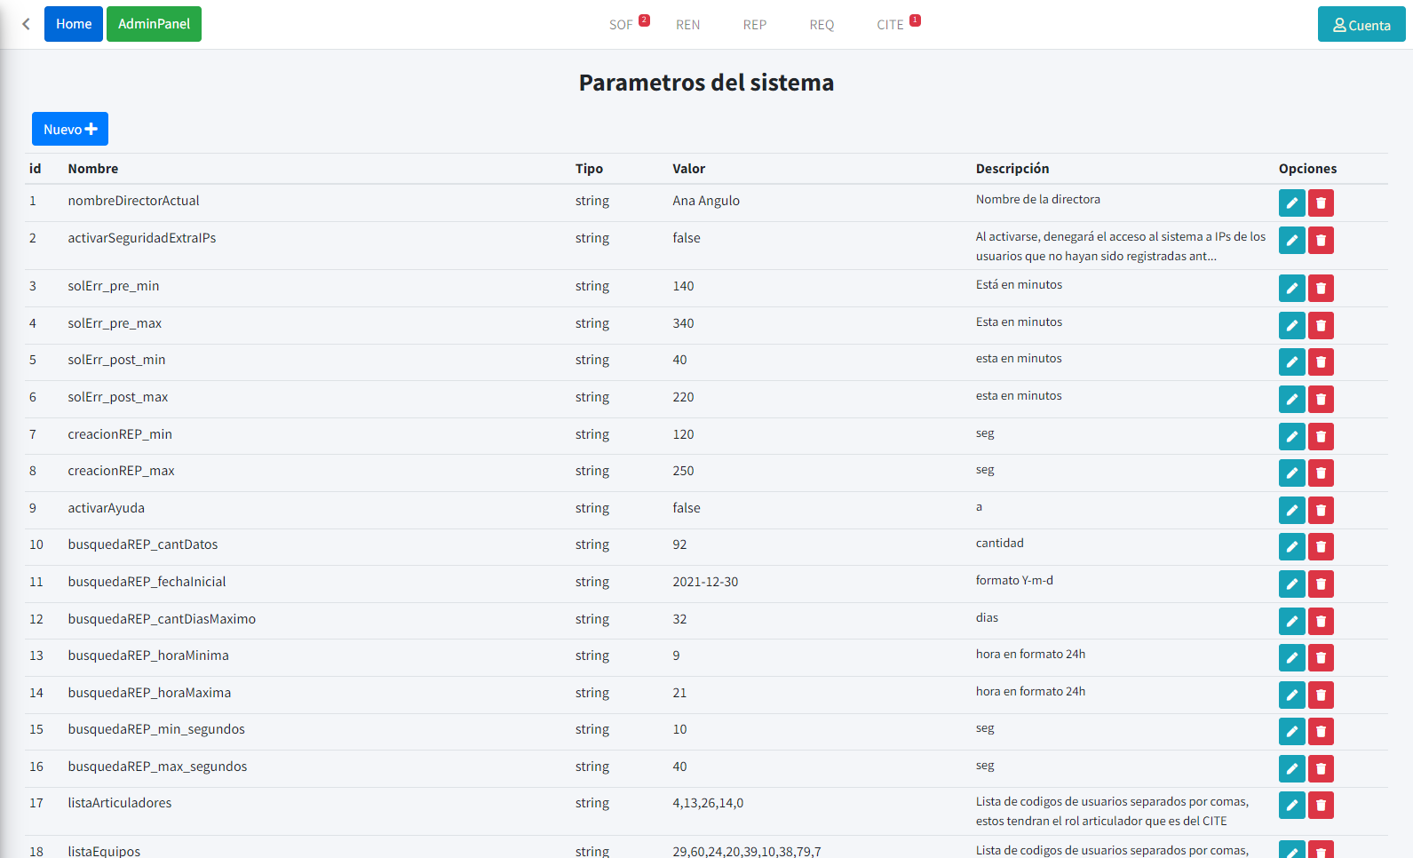

* + 1. **Registrar o Editar parámetro de sistema**

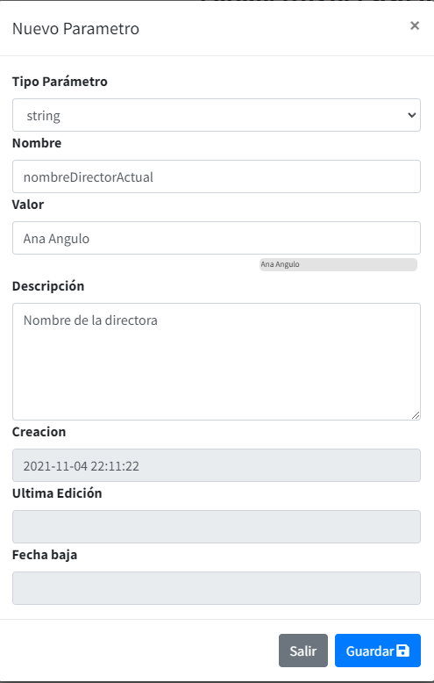

* + 1. **Listar Jobs de Sistema**

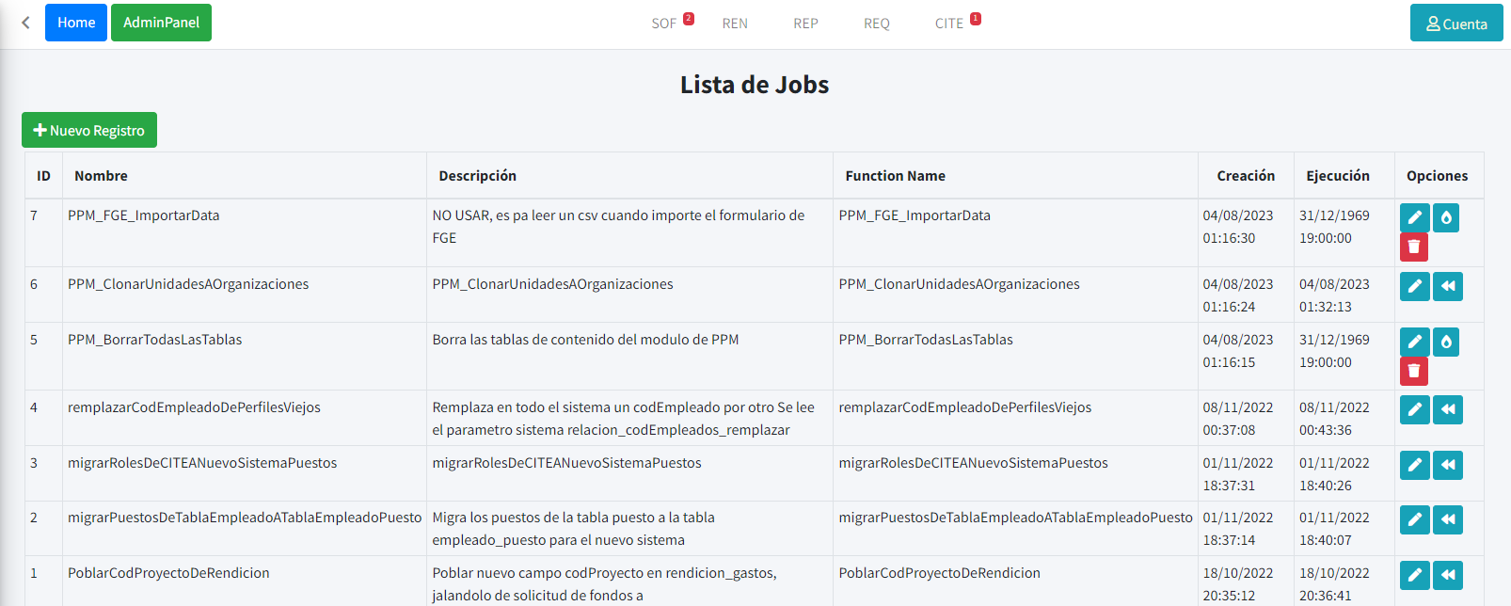

* + 1. **Listar Migraciones**

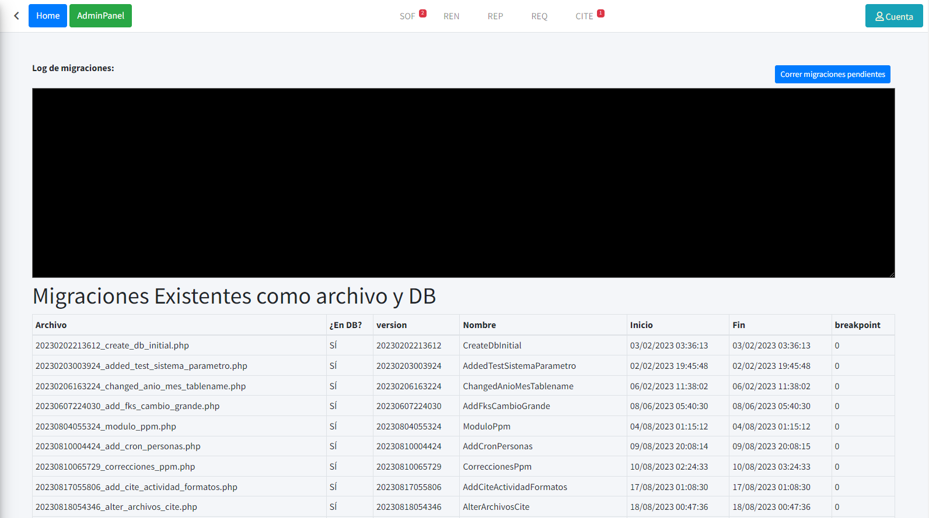

* + 1. **Listar Usuarios del Sistema**

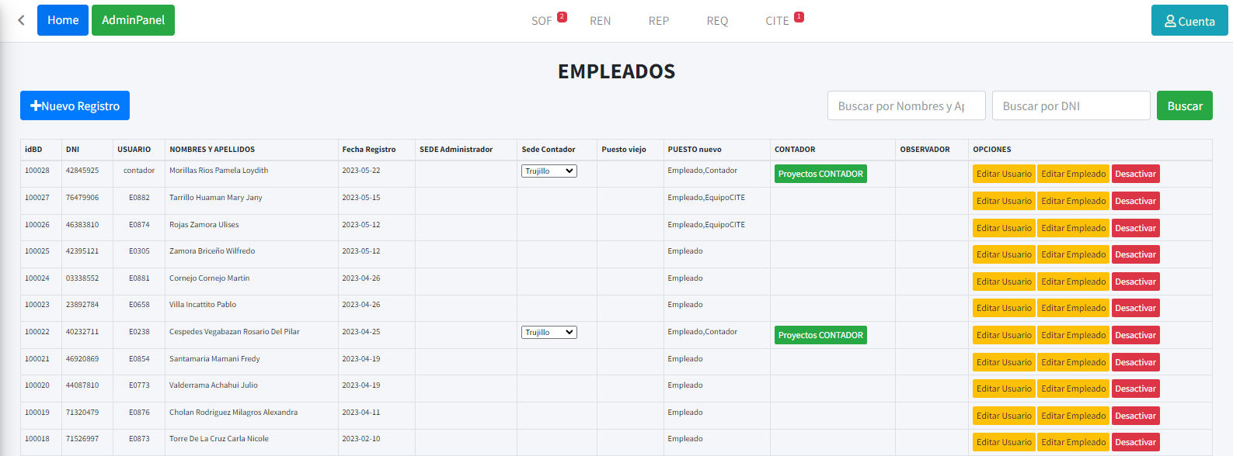

* + 1. **Crear Usuario**

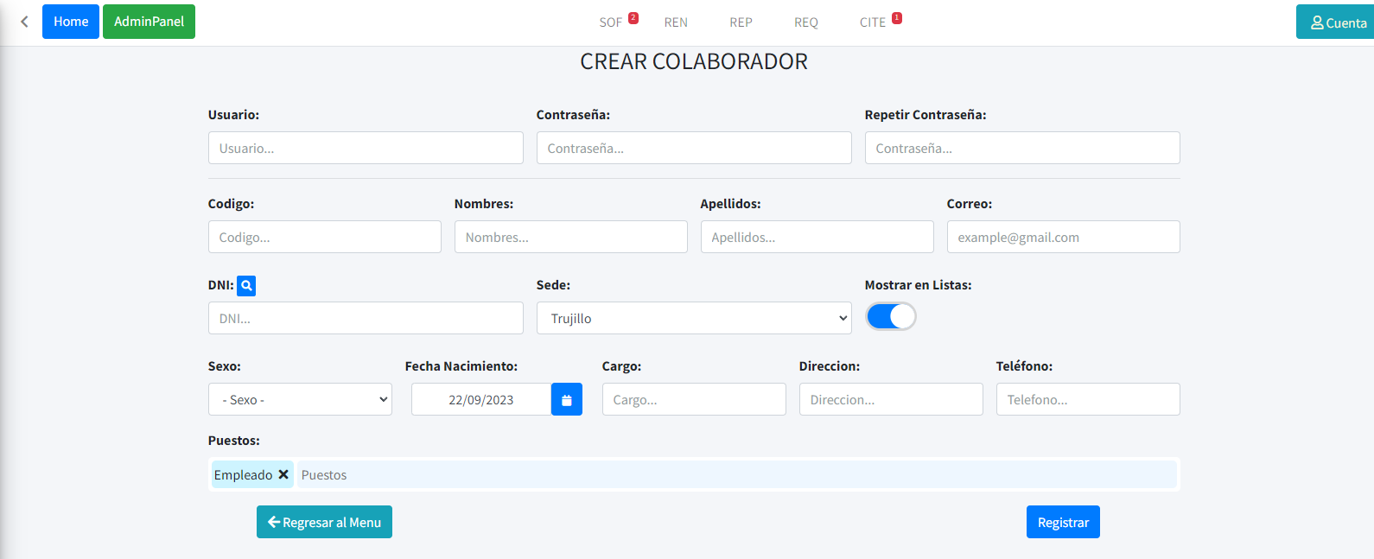

* + 1. **Actualizar Contraseña de usuario**

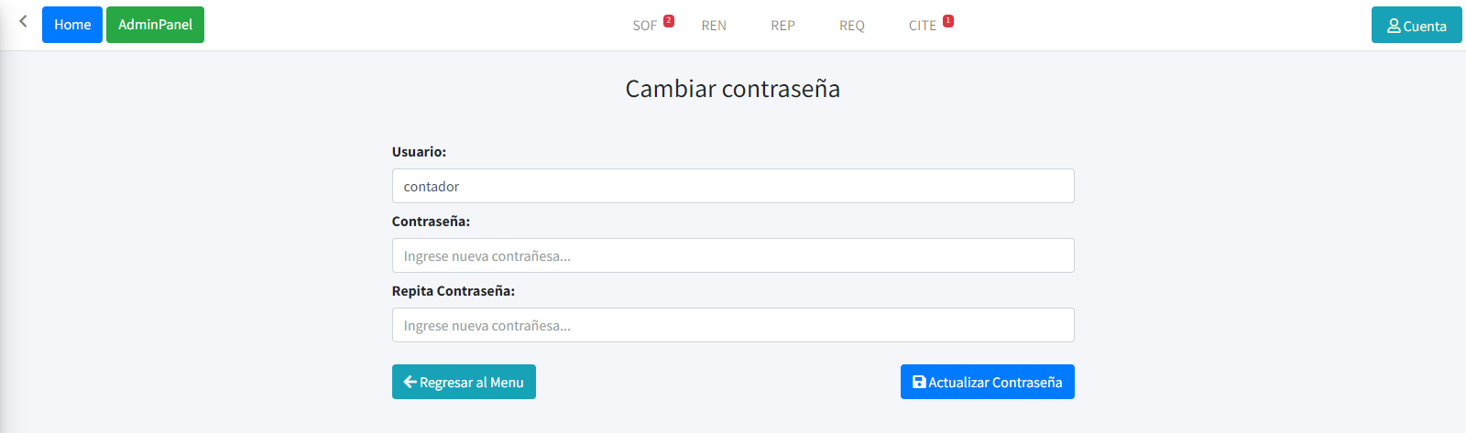

* + 1. **Editar datos de usuario**

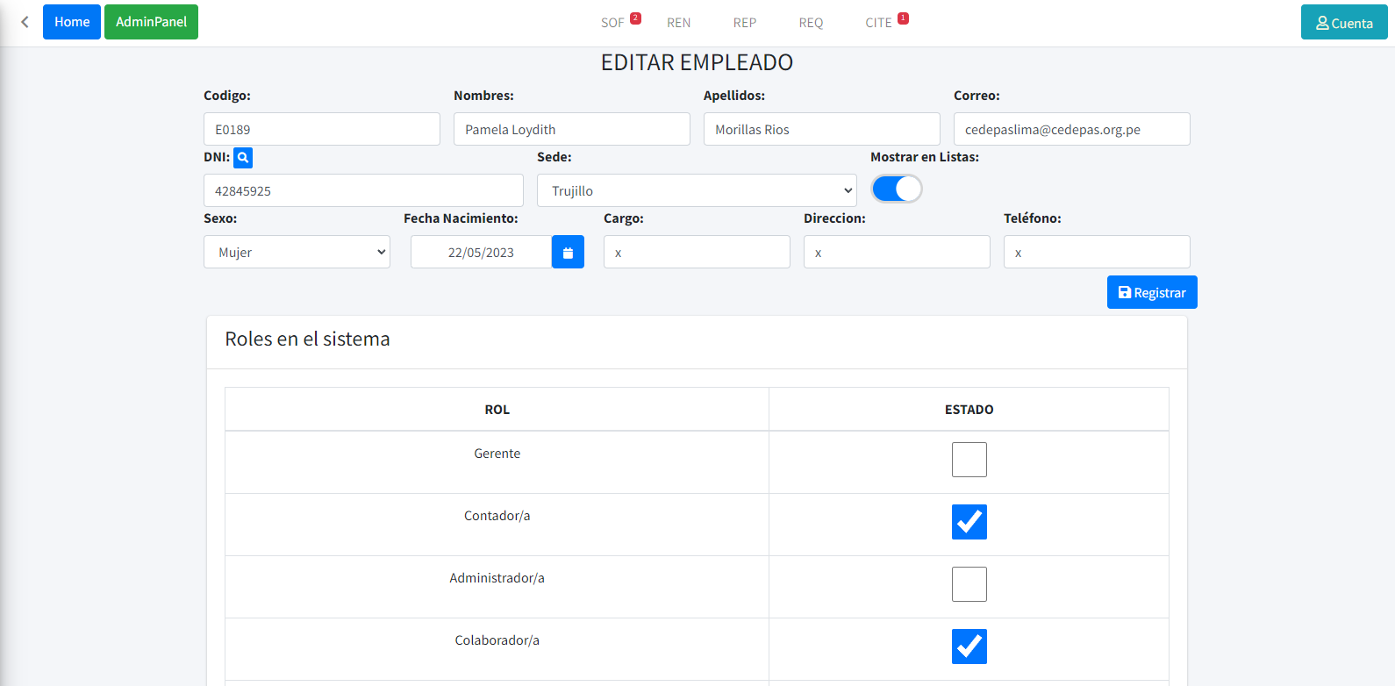

* + 1. **Editar proyectos de un contador**

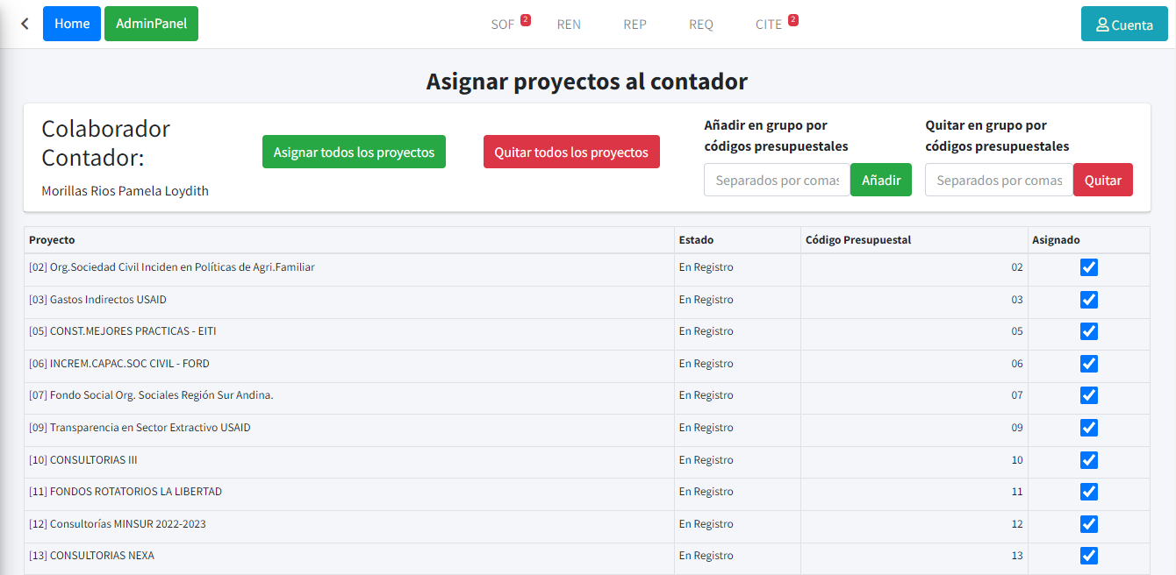

* + 1. **Dashboard de Proyectos**

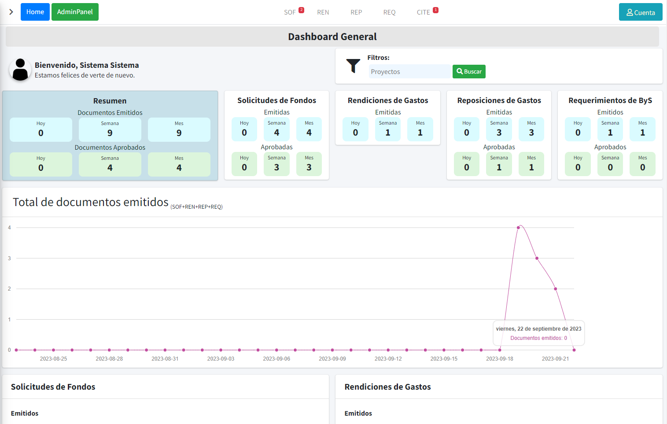

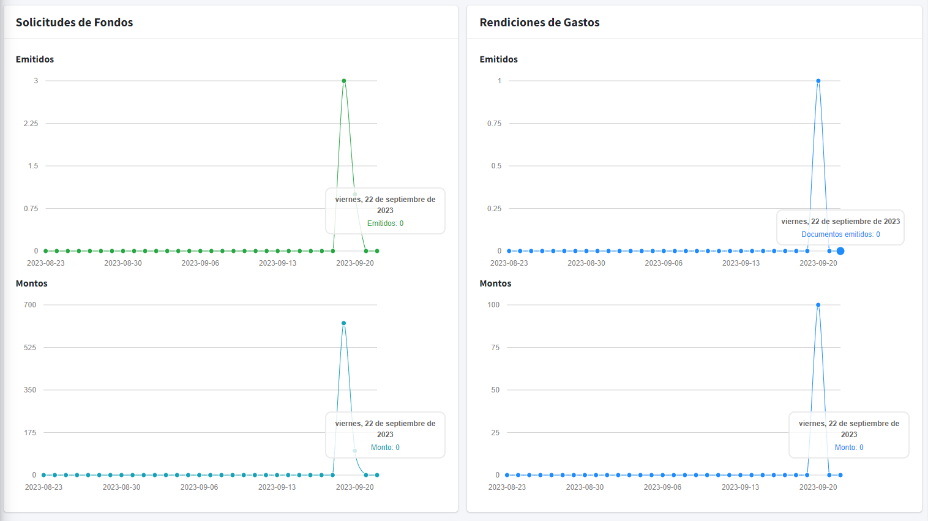

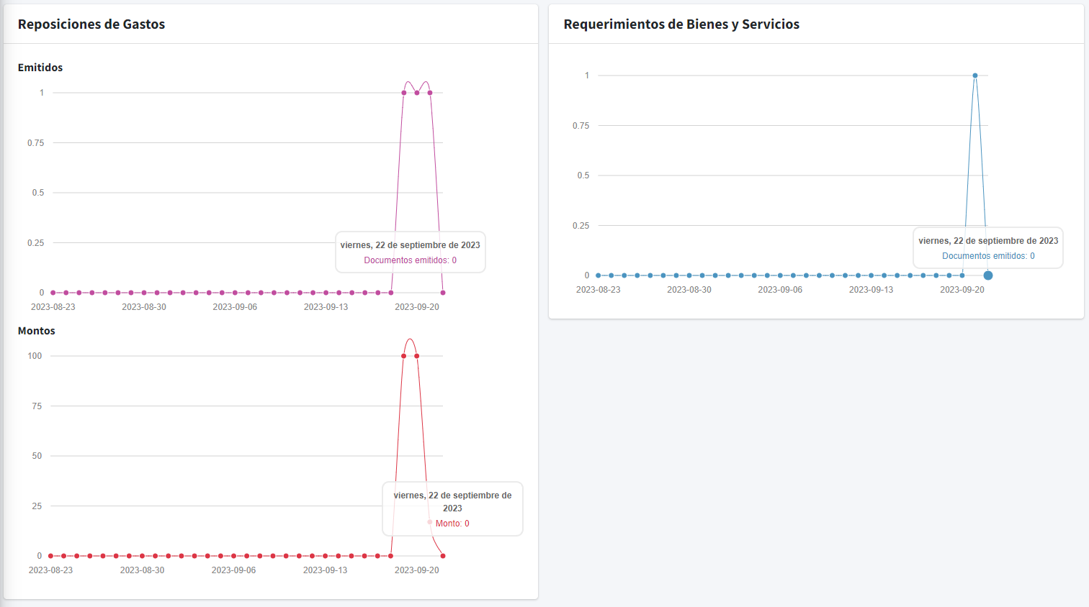

**Atentamente,**

**Diego Vigo Briones**

***MaracSoft***